Latvijas reģionālās attīstības problēmas
Problēma | Pamatojums
- Latvijas reģionu un attīstības centru nepietiekama konkurētspēja, t.sk. salīdzinājumā ar citu ES dalībvalstu teritorijām
a. zema reģionu konkurētspēja | - Pasaules Ekonomikas foruma Globālās konkurētspējas ziņojumā 2012-2013 pēc konkurētspējas indeksa Latvija ierindota 55.vietā no 144 valstīm (Igaunija – 34.vieta, Lietuva – 45.vieta), no ES valstīm apsteidzot Slovēniju, Kipru, Ungāriju, Bulgāriju, Slovākiju, Rumāniju, Grieķiju. Salīdzinājumā ar iepriekšējo gadu Latvija pakāpusies par 9 vietām. Latvijas zemākie rādītāji, tāpat kā iepriekšējā gadā, ir pozīcijās „tirgus lielums”, „inovācija” un „uzņēmējdarbības attīstības pakāpe” (business sophistication, ietver valsts uzņēmējdarbības tīklu vispārējo kvalitāti un uzņēmumu darbību un stratēģiju kvalitāti).  Saskaņā ar minēto ziņojumu, tas, cik valsts ir konkurētspējīga, lielā mērā izriet no produktivitātes līmeņa, kas savukārt nosaka labklājības līmeni, ko konkrētās valsts ekonomika var sniegt saviem iedzīvotājiem. Konkurētspējas rādītājs ir nozīmīgs valsts attīstībā – jo konkurētspējīgāka ir ekonomika, jo lielākas ir izredzes tai piedzīvot straujāku izaugsmi.  - Darba ražīgums uz cilvēkstundu Latvijā ir ievērojami zemāks par ES vidējo rādītāju – 2011.gadā pēc Eurostat datiem tas sastādīja tikai 52,8% no ES vidējā rādītāja (3.zemākais rādītājs ES). Iekšzemes kopprodukts uz vienu darba stundu Latvijā 2010.gadā bija 15,6 eiro (10,92 LVL), Lietuvā - 18,45 eiro (12,95 LVL), bet Igaunijā - 20,6 eiro (14,42 LVL), t.i., Latvijā zemākais starp Baltijas valstīm. ES vienīgi Bulgārijā un Rumānijā reģistrēts zemāks darbaspēka ražīguma rādītājs. Vidējais Latvijas darbaspēka ražīguma kāpums 1993.-2007.gadā (7%) bija tāds pats kā Igaunijā (Lietuvā – 5,7%). Kopš tā laika darbaspēka ražīgums Latvijā un Lietuvā būtiski nav mainījies, bet Igaunijā turpinājis augt. Tomēr pat Igaunijā, kurai ir labākais sniegums Baltijas valstīs, ražīguma plaisa salīdzinājumā ar ES-15 valstu vidējo rādītāju ir aptuveni 50%.  - Aplūkojot produktivitātes rādītājus reģionālā griezumā, dati liecina, ka Latvijas statistisko reģionu IKP uz vienu iedzīvotāju salīdzinājumā ar ES vidējiem rādītājiem nemainīgi ir salīdzinoši zems. ES NUTS 3 reģionu IKP uz vienu iedzīvotāju 2010.gadā svārstās no 143 800 eiro (Inner London – West reģions Lielbritānijā) līdz 5 000 eiro (Vaslui reģions Rumānijā), savukārt Latvijas statistisko jeb NUTS 3 reģionu – no 22 089 eiro Rīgas statistiskajā reģionā līdz 6 990 eiro uz vienu iedzīvotāju Latgales statistiskajā reģionā (sk. 1.tabulu).  27 dalībvalstu vidū NUTS 3 reģionu IKP uz vienu iedzīvotāju vidēji ir 24 500 eiro. Salīdzinot Latvijas statistisko reģionu IKP uz vienu iedzīvotāju ar ES-27 vidējo, vienīgi Rīgas statistiskā reģiona rādītājs ir pietuvojies ES-27 vidējam rādītājam (90%). Pārējo statistisko reģionu IKP uz vienu iedzīvotāju sastāda 29-42% no ES-27 vidējā.  NUTS 3 reģions IKP uz vienu iedzīvotāju % no ES-27 vidējā  Rīgas reģions (Rīga) 22 089 90,2  Pierīgas reģions 10 218 41,7  Vidzemes reģions 8 661 35,4  Kurzemes reģions 10 353 42,3  Zemgales reģions 8 651 35,3  Latgales reģions 6 990 28,5  Latvija 13 200 53,9  ES-27 24 500 100  1.tabula. Latvijas statistisko reģionu IKP uz vienu iedzīvotāju 2010.gadā salīdzinājumā ar ES vidējiem rādītājiem (CSP dati)  - Salīdzinot plānošanas reģionu konkurētspēju, pēc 2007.gada datiem visaugstākais konkurētspējas indekss ir Rīgas plānošanas reģionam (0,76965). Pārējo plānošanas reģionu konkurētspējas indeksi ir būtiski zemāki – Zemgales plānošanas reģionam – 0,4212, Vidzemes – 0,3739, Kurzemes – 0,32808, Latgales – 0,21852. Tas liecina par Rīgas kā galvaspilsētas dominanci valsts konkurētspējas nodrošināšanā un nepieciešamību īstenot politiku, kas sekmē reģionu attīstību, samazinot plaisu konkurētspējas un citos attīstību raksturojošos rādītājos, lai efektīvāk izmantotu visas teritorijas attīstības potenciālu un nodrošinātu augstāku un vienmērīgāku labklājības līmeni iedzīvotājiem visā valsts teritorijā.
b. starptautiskas un nacionālas nozīmes attīstības centru zema konkurētspēja | Galvaspilsēta NUTS 3 reģions 2010  IKP uz vienu iedz. pēc PPS IKP uz vienu iedz., % no Baltijas jūras reģiona galvaspilsētu vidējā  Kopenhāgena Byen København 44 700 182  Tallina Põhja-Eesti 23 500 96  Rīga Riga 22 000 90  Viļņa Vilniaus apskritis 21 700 89  Helsinki Uusimaa 37 800 154  Stokholma Stockholms län 41 100 168  Kopā 24 500 100  2.tabula. IKP uz vienu iedzīvotāju pēc PPS, % pret vidējo IKP uz vienu iedzīvotāju pēc PPS Baltijas jūras reģionā (avots: VARAM aprēķins, izmantojot Eurostat datus)  - Rīgas IKP uz 1 iedzīvotāju pēc PPS % no Baltijas jūras reģiona galvaspilsētu vidējā līmeņa 2010.gadā sastāda 90%, kas atpaliek no citām reģiona valstu galvaspilsētām, tai skaitā, Tallinas, kuras rādītājs ir 96% (sk. 2.tabulu). Tādējādi kaut arī Rīga pēc ekonomiskajiem rādītājiem būtiski apsteidz pārējo Latvijas teritoriju, salīdzinot ar citām līdzvērtīgām pilsētām kaimiņvalstīs, tās attīstības rādītāji nav ļoti augsti. Tas liecina par neizmantotu attīstības potenciālu.  - Svarīgākie Rīgas starptautisko konkurētspēju kavējošie faktori ir nepietiekami attīstīta infrastruktūra (t.sk. transporta sistēmas kapacitāte nav pietiekoša Rīgas vajadzībām, Rīgas ostas un lidostas nepietiekama sasaiste ar galvenajām valsts transporta maģistrālēm), nepietiekami izmantota atpazīstamība un zīmols, zems IKP salīdzinājumā ar pārējām Baltijas jūras valstu reģiona metropolēm.  - Pētījumi par pārējo Latvijas starptautiskas un nacionālas nozīmes attīstības centru jeb republikas pilsētu konkurētspēju/salīdzinājumu ar citām Eiropas pilsētām pamatnostādņu izstrādes laikā nebija veikti. Kā liecina pieejamā statistika, tās attīstības rādītājos, īpaši saražotajā IKP atpaliek no Rīgas, līdz ar to ir nepieciešams uzlabot un stiprināt šo pilsētu konkurētspēju, lai attīstītu to starptautisko potenciālu.  - Rīgā ir koncentrēti 83% no pilsētu zinātniskajām institūcijām, 83% augsto tehnoloģiju uzņēmumu, 70% TOP 500 uzņēmumu. Arī 60% no Latvijas kopējā eksporta devuši Rīgā esošie uzņēmumi. Resursu koncentrācijas ziņā pārējās Latvijas pilsētas nav salīdzināmas ar Rīgu. Šo pilsētu ietekme nesniedzas būtiski ārpus bijušā rajona robežām, tām pietrūkst kritiskās masas un resursu koncentrācijas lielākai izaugsmei. Visām pilsētām, izņemot Rīgu, ir ļoti zems tehnoloģiju indekss.  Pilsēta Pavisam, tūkst. LVL Pavisam, īpatsvars procentos Uz vienu iedzīvotāju, LVL  Rīga 6 174 398 55,3 8 516  Daugavpils 398 183 3,6 3 660  Liepāja 391 629 3,5 4 570  Ventspils 303 745 2,7 6 955  Jelgava 258 625 2,3 3 914  Rēzekne 177 896 1,6 4874  Jūrmala 136 918 1,2 2 467  3.tabula. Iekšzemes kopprodukts 2006.gadā starptautiskas un nacionālas nozīmes attīstības centros (CSP dati)  - Pēdējie pieejamie dati par minēto pilsētu IKP (pirms administratīvi teritoriālās reformas) parāda, ka Rīgas saražotais IKP sastāda vairāk nekā pusi no visa valstī saražotā IKP, savukārt pārējo lielo pilsētu – tikai 2-4% no visa valstī saražotā IKP (sk. 3.tabulu). Atšķirība ir mazāk izteikta, aplūkojot datus uz vienu iedzīvotāju: Ventspils IKP uz vienu iedzīvotāju sastāda 81,7% no Rīgas IKP, Liepājas – 53,7%, Daugavpils – 43,0%.  - Iedzīvotāju ienākuma nodokļa ieņēmumi pašvaldības budžetā, kas zināmā mērā liecina par iedzīvotāju labklājību teritorijā, vislielākie uz vienu iedzīvotāju starp republikas pilsētām 2012.gadā bija Rīgā (407,1 LVL), tai apsteidzot Ventspili (395,0 LVL) un Jūrmalu (392,2 LVL). Pārējos starptautiskas un nacionālas nozīmes attīstības centros rādītāji ir zem republikas pilsētu vidējā. Daugavpilī iedzīvotāju ienākuma nodokļa ieņēmumi sastādīja tikai 250,1 LVL jeb 68% no vidējā rādītāja republikas pilsētu grupā (sk. datus par 2009.-2011.gadu 1.attēlā).  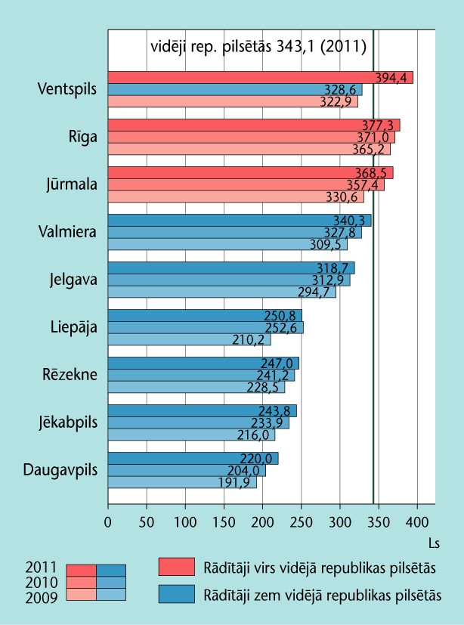  1.attēls. Iedzīvotāju ienākuma nodokļa apjoms uz 1 iedzīvotāju republikas pilsētu pašvaldību budžetos 2009.-2011.gadā, Ls (VRAA. Reģionu attīstība Latvijā 2011. Rīga, 2012).  - Vismazākais bezdarba līmenis no republikas pilsētām 2013.gada sākumā bija Rīgā – 4,8%, tai apsteidzot Valmieru (5,2%) un Ventspili (5,4%). Būtiski augstāks bezdarba rādītājs ir Rēzeknē – 13,5%.  - Statistikas datu un pētījumu analīze tādējādi liecina, ka Rīgas konkurētspēja atpaliek salīdzinājumā ar līdzvērtīgām pilsētām Baltijas jūras reģionā, savukārt pārējo Latvijas starptautiskas un nacionālas nozīmes attīstības centru konkurētspēja jūtami atpaliek no Rīgas konkurētspējas, tām atpaliekot no Rīgas gandrīz visos attīstības rādītājos.
- Būtiskas sociālekonomiskās attīstības līmeņa atšķirības starp reģioniem, t.sk. izteikti monocentriska uz galvaspilsētu orientēta apdzīvojuma un ekonomiskās darbības struktūra, centra – perifērijas efekts | - Reģionālā IKP uz vienu iedzīvotāju dispersija NUTS 3 statistisko reģionu grupā pēc Eurostat datiem Latvijā laika periodā no 1996. līdz 2004.gadam palielinājās no 31,6 līdz 52,9, t.i. par 21 procentpunktu. No 2005.gada šī rādītāja vērtība ir pakāpeniski samazinājusies un 2010.gadā sasniedza 43,0%, kas gan joprojām ir augsts reģionālās attīstības atšķirību rādītājs. Taču 2009.gadā Latvija pirmo gadu vairs neieņem pirmo vietu ES-27 valstu grupā šai rādītājā, bet gan ceturto, apsteidzot Bulgāriju (46,7), Ungāriju (44,1) un Igauniju (43,8). Lietuvas rādītājs bija 28,1, ievērojami pārspējot pārējās Baltijas valstis (sk. 2.attēlu).  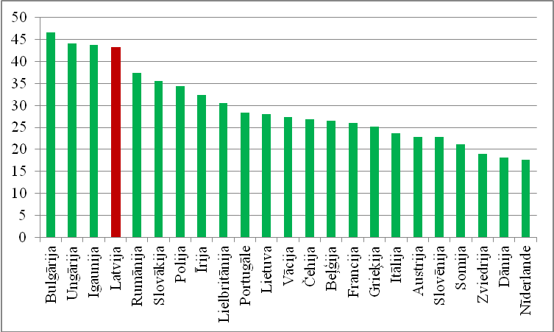  2.attēls. Reģionālā IKP uz vienu iedzīvotāju dispersija ES dalībvalstīs NUTS 3 līmenī 2009.gadā (Eurostat dati)  - Augstais reģionālās IKP uz vienu iedzīvotāju dispersijas rādītājs lielā mērā skaidrojams ar Rīgas plānošanas reģiona lielo dominanti pārējo Latvijas reģionu starpā – Rīgas plānošanas reģiona IKP 2010.gadā veidoja divas trešdaļas jeb 66,9% no valsts kopējā IKP. Pārējo reģionu daļas iekšzemes kopproduktā bija robežās no 6,7% - 10,3%. Kurzemes plānošanas reģiona īpatsvars valstī kopumā saražotā IKP veidoja 10,3%, Zemgales plānošanas reģiona – 8,1%, Latgales plānošanas reģiona – 7,8% un Vidzemes plānošanas reģiona – 6,7%.  - Līdzās kopējās pievienotās vērtības rādītājam ekonomiskās izaugsmes raksturošanai izmanto arī nefinanšu investīciju apjoma rādītāju un tā dinamiku.Vērojamas būtiskas atšķirības starp ieguldītajām nefinanšu investīcijām uz vienu iedzīvotāju dažādos Latvijas reģionos. 2011.gadā Kurzemes plānošanas reģionā nefinanšu investīciju apjoms bija 1 680 LVL (2011.gada salīdzināmajās cenās), bet Latgales plānošanas reģionā – vairāk kā divas reizes mazāks – 755 LVL uz vienu iedzīvotāju.  - Starp reģioniem būtiski atšķiras iedzīvotāju ienākuma nodokļa ieņēmumi pašvaldību budžetos. 2012.gadā Rīgas plānošanas reģionā šis rādītājs veidoja 389,6 LVL uz 1 iedzīvotāju, bet pārējos plānošanas reģionos tā apmērs bija aptuveni 1,4 - 2 reizes mazāks – Zemgales plānošanas reģionā 270,0 LVL, Kurzemes plānošanas reģionā 265,7 LVL, Vidzemes plānošanas reģionā 250,1 LVL un Latgales plānošanas reģionā 203,0 LVL uz 1 iedzīvotāju.  - Rīgas plānošanas reģionā 2011.gadā uz 1 000 iedzīvotājiem bija 51,9 individuālie komersanti un komercsabiedrības, pārējos plānošanas reģionos – aptuveni 2 - 3 reizes mazāk. Kurzemes plānošanas reģionā uz 1 000 iedzīvotājiem bija 23,8 individuālie komersanti un komercsabiedrības, Vidzemes plānošanas reģionā – 23,0, Zemgales plānošanas reģionā – 21,4 un Latgales plānošanas reģionā – 17,0.  - Rīgas plānošanas reģionā 2008.-2012.gada periodā nemainīgi bijuši zemāki bezdarba rādītāji kā citos reģionos. Izteikti nelabvēlīgi bezdarba rādītāji raksturo Latgales plānošanas reģionu – 2010.gada sākumā Latgales reģionā bezdarba līmenis bija palielinājies visvairāk, un atšķirībā no pārējiem četriem reģioniem tas turpināja paaugstināties arī nākamajā gadā, bet 2012.gada sākumā bezdarba līmeņa samazinājums Latgales plānošanas reģionā bija vismazākais (sk. 4.tabulu).  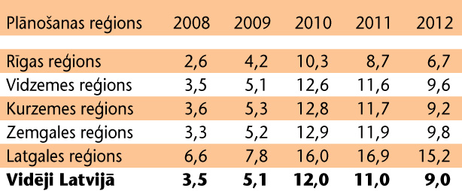  4.tabula. Bezdarba līmenis plānošanas reģionos 2008.–2012.gada sākumā, % (VRAA. Reģionu attīstība Latvijā 2011. Rīga, 2012).  - 2010.gada iekšējās migrācijas plūsmas struktūra parāda, ka iedzīvotāju pārvietošanās visvairāk notikusi sava reģiona robežās – 66% (Rīgas un Latgales plānošanas reģionos) līdz 50%-60 % (Vidzemes, Kurzemes un Zemgales plānošanas reģionos).  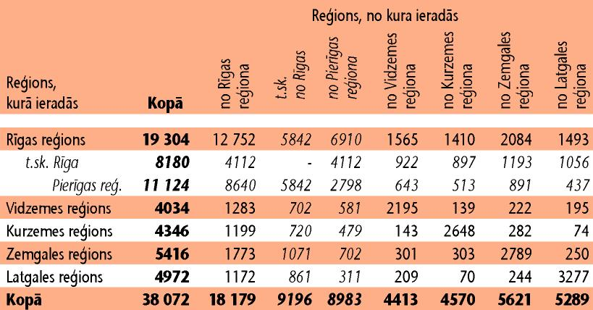  5.tabula. Iedzīvotāju iekšējā ilgtermiņa migrācija plānošanas reģionos 2010.gadā (VRAA. Reģionu attīstība Latvijā 2010. Rīga, 2011).  Mazākā apjomā nekā 2009.gadā, bet arī 2010.gadā saglabājās iekšējās migrācijas tendence pārcelties uz dzīvi valsts galvaspilsētā un Pierīgas statistiskajā reģionā. Uz dzīvi Rīgā ieradās 8,2 tūkst., bet Pierīgas statistiskajā reģionā – 11,1 tūkst. cilvēku. Turpinājās tendence rīdziniekiem pārcelties dzīvot Pierīgas statistiskajā reģionā (2010. gadā – 5,8 tūkst. cilvēku) (sk. 5.tabulu).  - 2010.gadā iedzīvotāju skaita samazināšanās ilgtermiņa kopējās migrācijas rezultātā visos plānošanas reģionos notika straujāk nekā 2009.gadā. 2010.gadā migrācijas ietekmē visvairāk iedzīvotāju zaudēja Rīgas plānošanas reģions – 2,9 tūkst. cilvēkus, pārējos reģionos šie skaitļi bija visai līdzīgi – no 1,1 līdz 1,5 tūkst. cilvēku. Tomēr samazinājuma lielums, rēķinot uz 1000 iedzīvotājiem, Rīgas plānošanas reģionā bija viszemākais (-2,6), vislielākie negatīvie radītāji bija Kurzemes plānošanas reģionā (-5,0) un Vidzemes plānošanas reģionā (-4,7), savukārt 2006.–2010.gada periodā kopumā – Latgales (-26,9) un Vidzemes plānošanas reģionā (-22,8) (sk. 3 attēlu).  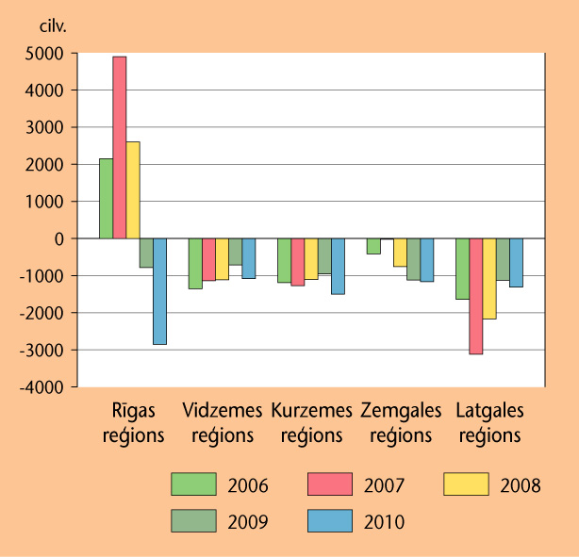  3.attēls. Iedzīvotāju ilgtermiņa kopējās migrācijas saldo dinamika plānošanas reģionos 2006.-2010.gadā (VRAA. Reģionu attīstība Latvijā 2010. Rīga, 2011).  - Iedzīvotāju dabiskās kustības negatīva bilance, mirušo skaitam pārsniedzot dzimušo skaitu, Latvijā ir raksturīga jau kopš 1991.gada. Šīs tendences rezultātā 2007.–2011.gadā iedzīvotāju skaits Latvijā samazinājās par 45,8 tūkstošiem, tostarp Latgales plānošanas reģionā iedzīvotāju skaits saruka par 14,6 tūkst., Rīgas plānošanas reģionā – par 12,8 tūkst., bet Vidzemes, Kurzemes un Zemgales plānošanas reģionā – par aptuveni 6 000 (sk. 6.tabulu).  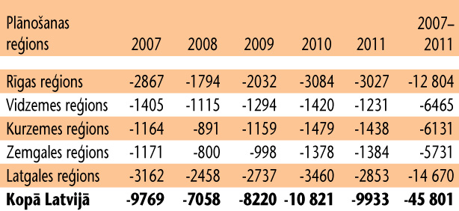  6.tabula. Iedzīvotāju dabiskā kustība plānošanas reģionos 2007.–2011.gadā, cilv. (VRAA. Reģionu attīstība Latvijā 2011. Rīga, 2012).  - Laika periodā no 2004. līdz 2008.gadam dzimstība Latvijā nedaudz pieauga. 2008.gadā tika reģistrēts lielākais valstī pēdējo desmit gadu laikā dzimušo bērnu skaits – gandrīz 24 000 bērnu, bet 2011.gadā piedzima tikai 18 586 bērni, kas ir viszemākais rādītājs kopš 2000.gada. 2012.gadā dzimušo bērnu skaits ir nedaudz pieaudzis un sasniedzis 19 897 bērnus. Summārais dzimstības koeficients Latvijā kopš 2000.gada pastāvīgi ir bijis daudz zemāks nekā paaudžu maiņai nepieciešamais lielums (2,1–2,2) – 2011.gadā – 1,34.  - Centra – perifērijas efekts izpaužas ne tikai starp Rīgu un pārējo Latviju, bet arī teritorijas iekšienē. Turpinās pakāpeniska iedzīvotāju skaita samazināšanās valsts pierobežas lauku teritorijās, kā arī agrāko administratīvo rajonu nomales teritorijās. Iedzīvotāju skaits sarūk Latvijas pilsētās kopumā, bet vienlaikus turpinās process, kur atsevišķās pilsētās Rīgas tuvumā iedzīvotāju skaits pieaug. Iedzīvotāju skaita samazināšanās teritoriāli diferencēta un izteikta ir Latvijas lielajās pilsētās, kur daļa to iedzīvotāju nomaina savu dzīves vietu uz tuvējo piepilsētas apkaimi. Tāpēc nedaudz samazinās pilsētu iedzīvotāju īpatsvars kopējā valsts iedzīvotāju skaitā. 2010.gadā pastiprinājās „nomales efekts” jeb straujāka Latvijas republikas pilsētu attīstība. Republikas pilsētās, kuras raksturo stipri augstāks ekonomiskās aktivitātes līmenis, individuālo komersantu un komercsabiedrību skaits uz 1000 iedzīvotājiem vairāk kā divkārt pārsniedz šī rādītāja vērtību gan pilsētnovados, gan arī lauku novados. Arī iedzīvotāju ienākuma nodokļa ieņēmumu, nodarbinātības un to izmaiņu rādītāji lielo pilsētu vidū ir jūtami augstāki. Republikas pilsētu grupu raksturo salīdzinoši sliktāki iedzīvotāju sastāva un to kustības rādītāji – skaita samazināšanās un iedzīvotāju vecumgrupu struktūra, kas saistīta ar jau minēto iedzīvotāju pārcelšanos uz piepilsētām un lielāku iedzīvotāju līdz darbspējas vecumam un arī pēc darbspējas vecuma īpatsvaru.  - Turpretī Latvijas pierobežā – Ludzas, Krāslavas, Liepājas, Saldus, Alūksnes u.c. pierobežas teritorijās, kā arī attālās vietās attīstība kļuva lēnāka jeb tās līmenis relatīvi samazinājās. Pierobežas novadu attīstību raksturojošie vidējie rādītāji, salīdzinot gan ar Latvijas, gan ar novadu vidējiem, kopumā ir jūtami zemāki. Demogrāfiskā slodze un iedzīvotāju vecuma grupu sastāvs gan maz atšķiras no vidējā rādītāja valstī un visos novados, savukārt iedzīvotāju skaits pierobežā ir samazinājies ievērojami straujāk. Pierobežas novadu teritorijas raksturo zems infrastruktūras, t.sk. ceļu kvalitātes līmenis, nepietiekams sabiedriskā transporta nodrošinājums, kas ietekmē teritoriju sasniedzamību, līdz ar to palielina perifērijas efektu un sekmē pierobežas teritoriju iztukšošanos. Salīdzinot sociālekonomiskos rādītājus – iedzīvotāju ienākuma nodokļa ieņēmumi uz vienu iedzīvotāju pašvaldību budžetos un komercdarbības aktivitāte ievērojami atpaliek no visu novadu un Latvijas vidējā, savukārt bezdarba līmenis ir būtiski augstāks.  - Vispozitīvākie sociālekonomiskās attīstības rādītāji novadu grupā ir piepilsētas novadiem, kas norāda uz republikas pilsētu pozitīvo ietekmi uz apkārtējo teritoriju attīstību (vienlaikus to nepieciešams nostiprināt un palielināt). Plānošanas reģionu iekšienē teritorijas attīstības indeksa vērtību diferenciācija izteikti izpaudusies starp vietējo pašvaldību teritorijām agrāko administratīvo rajonu robežās, kur bijušo rajonu centru pilsētas un tām piegulošās teritorijas pēc indeksa vērtības ir pārākas par bijušā rajona nomales teritorijām. Atsevišķu lauku teritoriju attīstības tendences lielā mērā noteikusi to atrašanās vieta un saiknes raksturs ar tuvējām pilsētām. Attīstības gaita bija atkarīga no tā, vai tuvējās pilsētas koncentrējās tikai uz savas teritorijas izaugsmi, vai arī integrējās ar apkārtējām lauku teritorijām. Teritoriju attīstības līmeņa atšķirības lielā mērā saistītas ar telpisko diferenciāciju atkarībā no satiksmes „artēriju” izvietojuma. Vistiešāk ceļu ietekme redzama iedzīvotāju skaita sadalījumā. Ārpus pilsētām iedzīvotāju blīvums ir lielāks tajās teritorijās, kas atrodas pie valsts nozīmes satiksmes maģistrālēm.  - Pētījumi liecina, ka viens no nozīmīgiem problēmjautājumiem ir nepietiekams nepieciešamās infrastruktūras un pakalpojumu nodrošinājums ģimenēm ar bērniem. Saskaņā ar pašvaldību sniegtajiem datiem kopējā rinda uz pašvaldības pirmsskolas izglītības iestādēm 2012.gada septembrī bija 8047 bērni. Vienlaikus identificētas arī citas risināmās problēmas. Pētījumā „Demogrāfija un ģimenes stāvoklis Latvijā” aptaujātie Latvijas iedzīvotāji par galveno problēmu, kas jārisina, lai uzlabotu ģimeņu situāciju, uzskata pabalstu palielināšanu (32%) un problēmu ar bērnudārzu pieejamību atrisināšanu (13%). Aptaujas dalībnieki aicinājuši sniegt dažādu finansiālo un materiālo palīdzību (9%), kā arī konkrēti norādījuši uz nepieciešamību apmaksāt izdevumus skolai (8%). Pētījuma „Laulību šķiršanas, laulību noturības un dzimstības veicinošo faktoru izpēte” rezultāti norāda, ka ģimenes materiālais stāvoklis ir viens no faktoriem, kas pozitīvā veidā ietekmē plānoto un vēlamo bērnu skaitu. Šai sakarībā pētījumā ieteikts palielināt ģimenes valsts pabalsta apmēru un sniegt netiešu finansiālu atbalstu ģimenēm ar bērniem dažādu atvieglojumu veidā – mājokļa jautājumu risināšanā, veselības aprūpē, bērnu ēdināšanā skolās utt. Pētījums „Par pirmsskolas izglītības iestāžu un alternatīvu bērnu pieskatīšanas pakalpojumu attīstību Latvijas plānošanas reģionos” parāda, ka efektīvs veids, kā palīdzēt ģimenēm ar bērniem, kas gaida rindā uz vietu bērnudārzā, ir pašvaldību un privāto uzņēmēju piedāvātie alternatīvie pakalpojumi (bērnu attīstības centri, dienas centri, bērnu rotaļu un attīstības centri, bērnu pieskatīšanas centri, pieskatīšanas istabas, aukļu pakalpojumi, rotaļu grupas, īslaicīgas pieskatīšanas centri, bērnu pēcpusdienas centri, bēbīšu skolas, aukļu dienests u.c.).
- Nepietiekami priekšnoteikumi uzņēmējdarbības aktivitātes pieaugumam un kvalitatīvas dzīves vides nodrošināšanai pašvaldībās, t.sk. nepilnīga infrastruktūra – cēloņi nepietiekamai reģionu attīstībai
a. zema uzņēmējdar-bības aktivitāte un investoru piesaiste teritorijās, īpaši ārpus galvaspilsētas, pašvaldību kvalitatīvu piedāvājumu potenciālajiem investoriem trūkums, pašvaldību ierobežota kapacitāte un iespējas /rīcības brīvība uzņēmējdar-bības sekmēšanai, zemi rādītāji inovatīvās uzņēmējdar-bības attīstībā | - LIAA apkopotie dati uz 2012.gada februāri liecina, ka 2011.gadā interesi veikt investīcijas Latvijā izrādījuši 348 ārvalstu investori, taču pozitīvu lēmumu no tiem pieņēmuši tikai 17 (0,5%). To uzņēmumi izvietojušies Rīgā (6), Jelgavā (3), Ventspilī (2), Liepājā (1), Mālpilī (1), Saldū (1), Gulbenē (1), Smiltenē (1) – t.i. to vidū dominē Rīgas aglomerācija un lielo ostu pilsētas. No Latgales plānošanas reģiona nav izvēlēta neviena pilsēta, no Zemgales reģiona – tikai viena. Zemais ienākušo investoru skaits un ļoti ierobežotā uzņēmumu izvietojuma ģeogrāfija liecina, ka trūkst pašvaldību kvalitatīvu piedāvājumu investoriem. Viena no problēmām, kādēļ vairāki investīciju projekti nav īstenoti Latvijā, bet gan citās valstīs, ir rūpnieciska zonējuma zemesgabalu trūkums ar atbilstošu infrastruktūru. Līdzšinējā pieredze Latvijā liecina, ka ārvalstu investora ienākšanai var būt būtiska nozīme darbavietu radīšanā – ja investora uzņēmumā ir virs 50 darba vietām, tas rada vidēji 1% - 5% no darba vietām pašvaldībā (VARAM aprēķins, izmantojot LIAA un CSP datus). Līdz ar to ārvalstu investoru piesaiste var sniegt būtisku ieguldījumu darbavietu trūkuma risināšanā teritorijā ārpus Rīgas.  2007 2008 2009 2010 2011  Rīgas reģions 2192,6 2425,0 1614,1 1027,3 1181,6  Pierīgas reģions 970,6 661,9 395,9 252,3 423,0  Vidzemes reģions 290,2 283,6 184,9 204,7 275,2  Kurzemes reģions 478,0 505,3 333,4 345,7 451,5  Zemgales reģions 380,9 323,1 210,9 202,6 286,3  Latgales reģions 288,2 260,4 185,1 184,2 227,9  LATVIJA 4600,5 4459,3 2924,3 2216,8 2845,5  7.tabula. Nefinanšu investīcijas statistiskajos reģionos 2007.–2011. gadā, 2011.gada salīdzināmajās cenās, milj. LVL (CSP dati, par 2011.gadu – provizoriskie dati).  - Salīdzinot saņemtās nefinanšu investīcijas starp statistiskajiem reģioniem 2007.-2011.gada periodā, redzams, ka Rīgas statistiskais reģions (t.i. Rīgas pilsēta) pastāvīgi saņēmis aptuveni pusi no visām valstī ienākušajām nefinanšu investīcijām. 2011.gadā 41,5% Latvijā saņemto nefinanšu investīciju tika veiktas Rīgas pilsētā – 1 181,6 milj. LVL (vienlaikus jāatzīmē, ka Rīgas īpatsvars pēdējo trīs gadu periodā ir samazinājies par 14 procentpunktiem). Apjoma ziņā mazākās nefinanšu investīcijas bija Latgales reģionā – 227,9 milj. LVL (sk. 7.tabulu). Tas liecina, ka teritorijas, kas atrodas tālāk no galvaspilsētas, piesaista mazāk nefinanšu investīciju un tādējādi parāda, ka tām ir grūtības ieinteresēt un piesaistīt investorus. Nepieciešams uzlabot pašvaldību infrastruktūru gan vietējo, gan ārvalstu investīciju piesaistei, kā arī pašvaldību kapacitāti darbā ar uzņēmējiem.  - Vienlaikus pašlaik pašvaldību iespējas sniegt praktisku atbalstu uzņēmējiem, tādējādi sekmējot saimniecisko darbību pašvaldības teritorijā, kas saskaņā ar likuma „Par pašvaldībām” 15.pantu ir pašvaldības funkcija, stingri ierobežo normatīvie akti – piemēram, attiecībā uz pašvaldību rīcību ar pašvaldībai piederošiem zemesgabaliem. Tas nozīmē, ka pašvaldībām trūkst iespēju uzņēmēju piesaistē īstenot elastīgus risinājumus, ņemot vērā specifisko situāciju uz vietas, t.sk. neizmantotos resursus un teritorijas.  - Attiecībā uz pašvaldību pašreizējo aktivitāti uzņēmējdarbības veicināšanā RAPLM 2010.gadā veiktā pašvaldību aptauja liecina, ka ir liels neizmantotais potenciāls, īpaši lielas iespējas ir mārketinga aktivitāšu veikšanas jomā un industriālo teritoriju attīstīšanā, kā arī aizdevumu un galvojumu (uzņēmumiem, kuros pašvaldības kapitāla daļa pārsniedz 50%) piešķiršanas jomā u.c. Pašlaik pašvaldību visvairāk pielietotie uzņēmējdarbības veicināšanas pasākumi ietver informācijas sniegšanas pakalpojumus, praktisku pasākumu organizēšanu (gadatirgi, konferences u.c.), atbalstu bezdarbnieku izglītošanā un dažādu apmācību organizēšanā (sk. 4.attēlu). Par galvenajiem šķēršļiem, kas pašvaldībām traucē veicināt uzņēmējdarbību, tika atzīti risks pārkāpt likumu „Par valsts un pašvaldību finanšu līdzekļu un mantas izšķērdēšanas novēršanu”, kā arī līdzekļu trūkums. Aptauja arī liecina par uzņēmējdarbības veicināšanas speciālistu trūkumu pašvaldībās – tikai 34% pašvaldību ir struktūrvienība vai speciālists, kas strādā ar šiem jautājumiem.  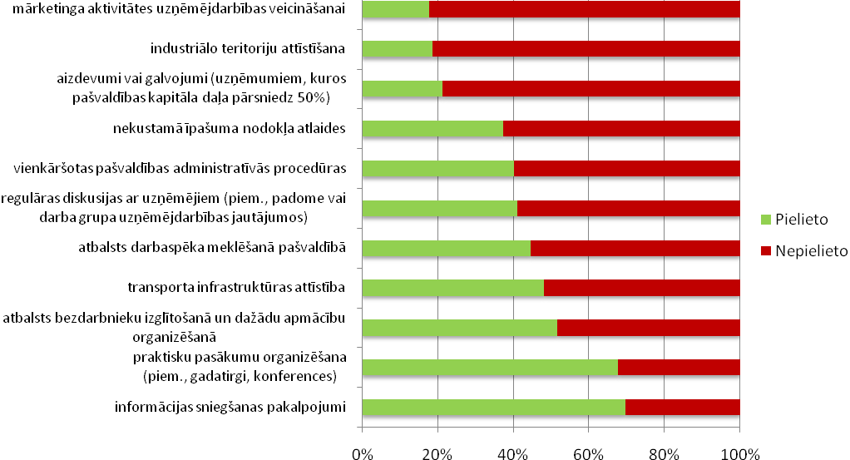  4.attēls. Pašvaldību pēdējo trīs gadu laikā pielietotie atbalsta veidi un neizmantotās iespējas (RAPLM veiktā pašvaldību aptauja 2010.gada aprīlī – maijā).  - Kā liecina statistikas dati, ārpus Rīgas plānošanas reģiona vērojama zema uzņēmējdarbības aktivitāte (vairāk kā puse (54,8%) ekonomiski aktīvo tirgus sektora statistikas vienību darbojās Rīgas plānošanas reģionā) un salīdzinoši liels pašnodarbināto skaits (Rīgas plānošanas reģionā pašnodarbināto īpatsvars sastāda 24%, pārējos reģionos – 40-52%) (sk. 8.tabulu). Tas nozīmē, ka šajās teritorijās pārsvarā darbojas nelielas uzņēmējdarbības vienības, kuras pamatā orientējas uz vietējo tirgu un kurām ir ļoti ierobežotas iespējas paplašināties un radīt ievērojamu skaitu darbavietu, kā arī piesaistīt investīcijas. CSP statistika par aizņemtajām darbavietām liecina, ka 2012.gadā Rīgas plānošanas reģionā atradās 68% no visām aizņemtajām darbavietām, pārējos reģionos – 7-9%. Līdz ar to būtiska problēma ir darbavietu trūkums teritorijās ārpus Rīgas.  Plānošanas reģions Kopā Pašnodarb. personas Individ. komersanti Komerc- sabiedrības Zemn. un zvejn. saimn.  Rīgas reģions 77 662 18 900 3 214 53 598 1 950  Vidzemes reģions 14 826 6 473 855 4 443 3 055  Kurzemes reģions 17 298 7 600 1 388 5 634 2 676  Zemgales reģions 14 315 5 679 1 190 4 725 2 721  Latgales reģions 17 677 9 226 1 353 4 308 2 790  Latvija 141 778 47 878 8 000 72 708 13 192  8.tabula. Ekonomiski aktīvo tirgus sektora statistikas vienību skaits plānošanas reģionos 2011.gadā sadalījumā pa komercdarbības formām (CSP dati)  - Nodarbinātības valsts aģentūras dati liecina, ka aptuveni puse bezdarbnieku ir cilvēki, kas ir ieguvuši noteiktu profesiju. Pēc NVA datiem 2011.gada beigās 12,4% bezdarbnieku bija ar augstāko izglītību, savukārt 36,3% – ar profesionālo izglītību. Tas nozīmē, ka nozīmīgas daļas iedzīvotāju iegūtā kvalifikācija neatbilst esošajam darba tirgum vai iegūtā kvalifikācija ir nepietiekama/nepietiekami kvalitatīva, lai atrastu darbu. Tas rada arī kvalificēta darbaspēka nepietiekamību gan esošajiem uzņēmējiem, gan potenciālajiem investoriem.  - Kā secināts pētījumā „Detalizēts darbaspēka un darba tirgus pētījums tautsaimniecības sektoros”, prognozēšanas rezultāti liecina par Latvijas darba tirgū darbaspēka piedāvājuma un pieprasījuma nesabalansētību pa profesijām, profesiju grupām, reģioniem un nozarēm. Iegūto prognožu analīze rāda, ka strādājošo nepietiekamība 2007.gadā rodas 82 no 120 profesijām un 2013.gadā tā gaidāma 99 profesijās.  - Ņemot vērā ārpus Rīgas plānošanas reģiona pastāvošos augstos bezdarba rādītājus, jaunu uzņēmumu izveide, radot jaunas darbavietas, ir izšķiroši svarīga. Vienlaikus pētījumi liecina, ka absolūtais vairākums iedzīvotāju nav gatavi uzsākt uzņēmējdarbību. Tirgus un sociālo pētījumu centra SKDS 2011.gada pētījums liecina, ka 39% Latvijas iedzīvotāju, lai nodrošinātu sev darba iespējas un ienākumus ilgtermiņā, vēlas strādāt kā darba ņēmēji, savukārt veidot savu uzņēmumu plānojuši tikai 9%. Kā secināts SKDS veiktajā pētījumā „Rīgas iedzīvotāju attieksme pret uzņēmējdarbību”, tikai 12% no Rīgas iedzīvotājiem, kuri šobrīd nav ne uzņēmēji, ne pašnodarbinātie, apgalvo, ka pēdējā laikā ir domājuši par sava biznesa uzsākšanu vai arī apsvēruši iespēju kļūt par pašnodarbināto. Savukārt 86% iedzīvotāju šajā grupā norādījuši, ka pēdējā laikā nav domājuši par sava uzņēmuma izveidošanu vai kļūšanu par pašnodarbināto. No respondentiem, kuri nekad iepriekš nav bijuši uzņēmēji vai pašnodarbinātie un nav pēdējā laikā domājuši kļūt par tādiem, 84,9% nekad nav domājuši par iespēju sākt savu biznesu vai kļūt par pašnodarbināto.  - Ikgadējā ES inovāciju apsekojuma „Innovation Union Scoreboard 2013” ziņojumā Latvija pēc 24 kritēriju izvērtēšanas ierindojās 25.vietā no apsekotajām 27 ES dalībvalstīm un kopā ar Rumāniju un Bulgāriju ir starp „iedzinēju” grupas valstīm, kur tā atrodas jau kopš 2003.gada, būtiski atpaliekot no vidējā ES līmeņa (sk. 5.attēlu). Saskaņā ar iepriekšminēto pētījumu Latvijas vājās puses inovāciju attīstībā (t.i., jomas, kurās ir zemi rādītāji) ir publiskā – privātā sektora kopīgās zinātniskās publikācijas, licences un patentu maksājumi no ārvalstīm, izdevumi pētniecībai un attīstībai uzņēmējdarbības sektorā, inovāciju komercializācijas apjoms, jauno doktora studiju beidzēju skaits.  5.attēls. ES dalībvalstu rezultāti inovācijā, izvērtējot pēc 24 kritērijiem. Avots: Innovation Union Scoreboard 2013.  Latvijā ir raksturīgs zems inovatīvo uzņēmumu skaits. Tikai 29,9% Latvijas uzņēmumu ir aktīvi inovācijas jomā, kas ir zemākais rādītājs ES (vidēji ES – 52,9%) (Eurostat, 2008.-2010.gads).
b. sasniedzamī-bas problēmas starp nacionālas, reģionālas un novadu nozīmes attīstības centriem un lauku attīstības telpu – nepietiekami attīstīta transporta infrastruktūra iedzīvotāju mobilitātes nodrošināšanai | - Sasniedzamība ir ļoti nozīmīga iedzīvotāju mobilitātes nodrošināšanai kopumā, bet jo īpaši pilsētu – lauku mijiedarbības un partnerības sekmēšanai, nodrošinot iespēju nokļūt līdz darbavietām un pakalpojumu sniegšanas vietām arī lauku teritoriju iedzīvotājiem. Transporta infrastruktūrai ir arī būtiska loma uzņēmējdarbības attīstībā, nodrošinot efektīvu pārvietošanos uzņēmumu transportam. Aptuveni 50% valsts autoceļu ar melno segumu garuma ir sliktā vai ļoti sliktā stāvoklī (t.sk. 48,1% valsts galveno autoceļu, 54,3% valsts reģionālo autoceļu un 47,3% valsts vietējo autoceļu garuma, 2011.gada dati).  Autoceļu seguma stāvoklis pēc vizuālā vērtējuma Galvenie autoceļi Reģionālie autoceļi Vietējie autoceļi No kopējā garuma  Ļoti labs 17 7 10 10  Labs 15 15 13 14  Apmierinošs 21 23 32 26  Slikts 30 23 26 25  Ļoti slikts 17 32 19 25  9.tabula. Valsts autoceļu melno segumu stāvoklis 2010.gadā, % no kopējā garuma (Valsts autoceļu tīkla stāvoklis 2011. gada sākumā. VAS „Latvijas valsts ceļi” apkopojums)  25% jeb 2 069 km valsts autoceļu ar melno segumu ir klasificējami kā sabrukuši un tiem ir nepieciešama pilnīga segas rekonstrukcija (2010.gada dati) (Autoceļu seguma stāvokli pēc vizuālā vērtējuma skatīt 9.tabulā). Remonta deficīts melno un grants segumu atjaunošanai saskaņā ar 2008.gadā veikto aplēsi ir 4 522 milj. LVL. VAS „Latvijas Valsts ceļi” veiktie autoceļu ikgadējās apsekošanas rezultāti apliecina, ka kopumā valsts autoceļu stāvoklis gadu no gada turpina pasliktināties.  - Situācija ar pašvaldību autoceļiem un ielām ir līdzīga kā ar valsts autoceļiem, kuru finansēšanai pastāvīgi trūkst līdzekļu. Īpaši tie samazināti ekonomiskās krīzes laikā. 2012.gada sākumā tika konstatēts, ka valsts budžetā paredzētā mērķdotācija pašvaldību autoceļu un ielu finansēšanai apjoma ziņā atbilst 2001.gada līmenim, taču, ja piedāvāto finansējumu izvērtē 2000.gada cenās, tad tik zems valsts finansējums pašvaldību mērķdotācijām nav bijis nekad. Valsts atbalsts – mērķdotācija pašvaldību autoceļiem un ielām gadā ir 413 LVL gadā uz 1 km. Lielākā daļa piešķirtā finansējuma tiek izlietota pašvaldību autoceļu ikdienas uzturēšanai (t.sk. bedrīšu remontam), līdz ar to ceļu stāvokļa uzlabošanai atliek niecīgs finansējums. Kaut arī 2012.gada jūnijā pašvaldību autoceļu mērķdotācija tika palielināta par 4,267 milj. LVL, nodrošinot autoceļu un ielu ārkārtas uzturēšanas neatliekamos darbus, kopumā nepieciešams ievērojami palielināt pašvaldību autoceļu un ielu sakārtošanai pieejamos līdzekļus.  - 2009.gada sākumā RAPLM sadarbībā ar pašvaldību un plānošanas reģionu pārstāvjiem sagatavotajā apkopojumā par prioritāri uzlabojamiem autoceļu posmiem, lai sekmētu novadu iedzīvotājiem ērtu piekļuvi valsts un pašvaldību pakalpojumiem, tika secināts, ka melnā seguma ceļu segumu atjaunošana un rekonstrukcija nepieciešama 1 132 km ceļu un grants seguma sakārtošana – 2 204 km ceļu (t.sk. gan pašvaldību ceļi, gan valsts reģionālie un vietējie autoceļi). Zemās transporta infrastruktūras kvalitātes dēļ ir ilgs ceļā pavadītais laiks no un uz nacionālas un reģionālas nozīmes attīstības centriem, t.sk. uz Rīgu.  - Sabiedriskā transporta reisu un maršrutu skaits pēdējos gados arvien samazināts. Tas atspoguļojas pārvadāto pasažieru skaitā – CSP dati liecina, ka pēdējos piecos gados pastāvīgi samazinājies regulārās satiksmes autobusu pārvadāto pasažieru skaits (kopumā par 38%) un dzelzceļa pārvadāto pasažieru skaits (par 26%) (sk. 10.tabulu).  Dzelzceļš (milj. cilvēku) Regulārās satiksmes autobusi (milj. cilvēku)  2008 26,8 183,6  2009 21,6 144,3  2010 20,9 122,4  2011 20,5 117,2  2012 19,8 113,2  10.tabula. Pasažieru pārvadājumi (milj. cilvēku) (CSP dati)  - Pēc ESPON 2006.gada datiem Latvijas plānošanas reģioni pēc to iespējamās multimodālās sasniedzamības uzrāda skalas zemākos rādītājus, salīdzinot ar ES-27 vidējo rādītāju.  - Teritoriju attīstības līmeņa atšķirības lielā mērā saistītas ar telpisko diferenciāciju atkarībā no satiksmes „artēriju” izvietojuma. Vistiešāk ceļu ietekme redzama iedzīvotāju skaita sadalījumā. Ārpus pilsētām iedzīvotāju blīvums ir lielāks tajās teritorijās, kas atrodas pie valsts nozīmes satiksmes maģistrālēm. Labvēlīgāki sasniedzamības apstākļi, ko nodrošina valsts galvenie autoceļi un dzelzceļi, lielā mērā dzēš nomales teritoriju attīstības līmeņa atšķirības ar pašvaldības vidienes vai pat pilsētām pieguļošajām teritorijām. Infrastruktūras atpalicība vai vāja sasaiste starp pilsētām un lauku teritorijām kavējusi investīciju piesaisti Latvijas reģionos un modernu ekonomisko attīstību, kas savukārt vēl vairāk palielinājusi attīstības disproporcijas Latvijā.
c. nepietiekama pakalpojumu pieejamība un kvalitāte, ļoti atšķirīgi pašvaldību rīcībā esošie resursi infrastruktūras uzlabošanai | - Pašlaik diemžēl nav veikts visaptverošs pētījums par pašvaldību iespējām nodrošināt pakalpojumus iedzīvotājiem un pakalpojumu kvalitāti. Taču nav šaubu, ka pašreizējā demogrāfiskā situācija, samazinoties daudzu pašvaldību iedzīvotāju skaitam un līdz ar to budžeta ieņēmumiem no nodokļiem, rada nozīmīgus izaicinājumus pakalpojumu efektīvā nodrošināšanā.  - Ikgadējais pašvaldību pašvērtējums parāda, ka lielākajai daļai pašvaldību trūkst līdzekļu pakalpojumu kvalitatīvai nodrošināšanai un attīstībai, un tas attiecas gan uz attīstības centriem, gan pārējām teritorijām. 2012.gadā 78% nacionālas nozīmes attīstības centru pašvaldību vadītāju norādījuši, ka pašvaldībai nav pietiekamu finanšu līdzekļu savu autonomo funkciju veikšanai (pakalpojumu nodrošināšana iedzīvotājiem ir viena no galvenajām pašvaldības funkcijām). Novadu pašvaldību grupā šādu atbildi snieguši 55% pašvaldību vadītāju.  - Kā norādīts SIA “Konsorts” 2008.gadā pēc RAPLM pasūtījuma sagatavotajā „Pētījumā par dažāda veida infrastruktūru un publiskā un privātā sektora pakalpojumu klāstu un tā pieejamību Latvijas apdzīvotajās vietās ar iedzīvotāju skaitu līdz 2000”, tipiskākie publiskie pakalpojumi, kas ir pieejami gandrīz visos apsekotajos administratīvajos centros ir: bibliotēkas, vispārējā izglītība, ambulatorā medicīniskā palīdzība, pasta pakalpojumi, pašvaldība, tiesību aizsardzība jeb katras pašvaldības bāriņtiesa. Aptuveni pusē no apsekotajiem ciemiem ir bērnudārzi vai pirmsskolas vecuma bērnu pieskatīšana, kultūras centri. Dažos ciemos ir pieejams Valsts policijas iecirknis. Citu publisko pakalpojumu pieejamībai ir gadījuma raksturs, tiem nav novērojamas likumsakarības un tendences. Aplūkojot publisko un privāto pakalpojumu pieejamību dažādās teritorijās kopumā, pētījumā secināts, ka kopējais reģistrēto pakalpojumu veidu skaits mazajās apdzīvotajās vietās ir 46, vidējās 369, bet lielajās 1192.  - Pašvaldību budžetu apjomi un ar tiem cieši saistītie pašvaldību nodokļu ieņēmumu apjomi, kas tiešā veidā ietekmē pašvaldību sniegto pakalpojumu apjomu un kvalitāti, ir ļoti atšķirīgi. Rēķinot uz 1 iedzīvotāju, pašvaldību vērtētie ieņēmumi būtiski atšķiras – no 848,60 LVL Garkalnes novadā līdz 142,34 LVL Riebiņu novadā (atšķirība sešas reizes). 2011.gadā nodokļu ieņēmumu īpatsvars pašvaldības pamatbudžetā bija robežās no 18,7% (Aglonas novads) līdz 84,8% (Mārupes novads).  - Lauku teritorijās nozīmīga problēma ir arī pakalpojumu sasniedzamība – investīcijām pakalpojumu klāsta un kvalitātes uzlabošanā lauku iedzīvotājiem nereti ir nepietiekama atdeve, ja tie nespēj risināt citas lauku iedzīvotāju nozīmīgas problēmas – slikti ceļi, neattīstīts sabiedriskais transports, nav pieejams stabils interneta pieslēgums (liela daļa lauku iedzīvotāju nav apmierināti ar interneta pieslēguma kvalitāti savās dzīvesvietās, kas atļautu to izmantot profesionālām vajadzībām). Tā rezultātā atjaunotie kultūras un sociālie objekti daudziem lauku iedzīvotājiem nav ērti sasniedzami, tādēļ nav pietiekami noslogoti.
d. nomales teritoriju atpalicība iedzīvotāju attīstības iespēju ziņā | - Attiecībā uz teritoriju attīstības indeksiem novadu un republikas pilsētu teritorijās pēc 2011.gada datiem (sk. 6.attēlu), kopējā tendence ir, ka, jo tālāk no galvaspilsētas novads vai republikas pilsēta atrodas, jo zemāks ir tā attīstības indekss.  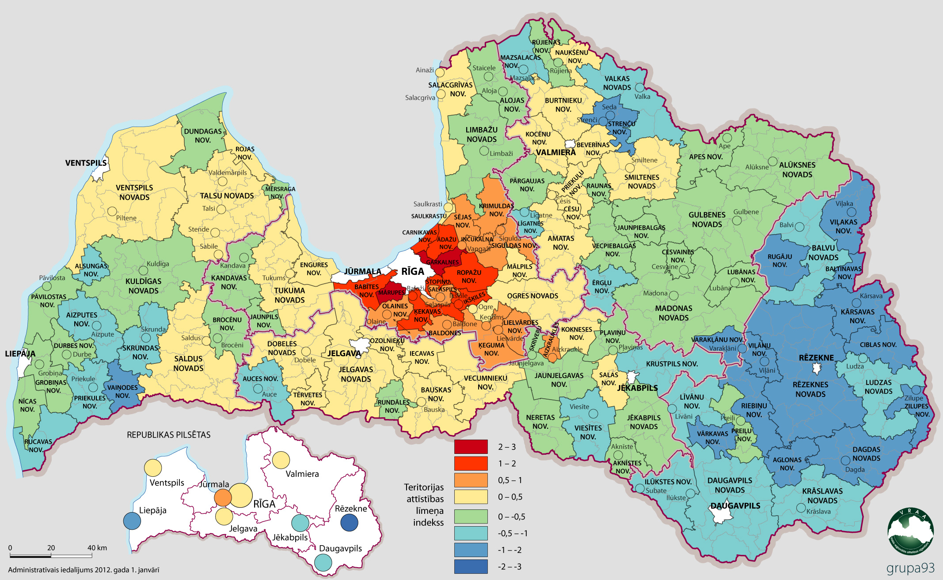  6.attēls. Novadu un republikas pilsētu teritorijas attīstības indekss atbilstoši 2011. gada datiem (VRAA. Reģionu attīstība Latvijā 2011. Rīga, 2012)  - Statistikas datu analīze uzrāda tendenci ekonomisko un sociālo aktivitāšu koncentrācijai Rīgā un tās tuvumā, tādējādi saglabājoties iedalījumam - centrs un perifērija. Turpinās iedzīvotāju migrācija ne tikai no laukiem uz pilsētām/piepilsētām, bet arī no mazākām pilsētām uz lielākām un spēcīgākām pilsētām/piepilsētām, kā rezultātā palielinās urbanizēto teritoriju īpatsvars, uz lauku teritoriju rēķina veidojas jaunas apbūves teritorijas, vienlaikus pienācīga uzmanība netiek pievērsta pilsētvides kvalitātei.  - Kā redzams 6.attēlā, Rīgas plānošanas reģiona teritoriju attīstības līmenis salīdzinājumā ar pārējiem reģioniem ir ievērojami augstāks. 110 novadu grupā pēc 2011.gada datiem 46 novadiem ir pozitīva teritorijas attīstības indeksa vērtība (to īpatsvars veido 42% no novadu skaita) un 64 (58% novadu) – negatīva indeksa vērtība. Visi desmit novadi ar augstākajām indeksa vērtībām atrodas Rīgas apkārtnē, turklāt rangu tabulā pirmajās 20 vietās ietilpst tikai viens novads (Aizkraukles), kas neatrodas Rīgas plānošanas reģionā. No desmit novadiem ar zemākajām teritorijas attīstības indeksa vērtībām deviņi atrodas Latgales reģionā, viens (Vaiņodes novads) – Kurzemes reģionā. Līdzīgi kā 2009. un 2010.gadā, republikas pilsētu grupā 2011.gadā ar pozitīvu teritorijas attīstības indeksa vērtību jeb ar indeksa vērtību virs vidējā šajā pašvaldību grupā bija piecas pilsētas – Rīga, Jelgava, Jūrmala, Valmiera un Ventspils. Augstākais rangs ir Jūrmalai, zemākais – Rēzeknei, otrs zemākais – Liepājai.  - Papildus analīzi par nomales teritorijām skatīt 4.e punktā par Austrumu pierobežu.  - Šajā un iepriekšējos apakšpunktos analizēto rādītāju sekas ir, ka nevienlīdzība starp reģioniem pastāv gan ienākumu un ekonomiskās aktivitātes aspektā, gan arī pakalpojumu pieejamībā, kas rada izteikti atšķirīgus dzīves kvalitātes standartus un attīstības iespējas dažādu valsts teritoriju iedzīvotājiem. Šāda situācija veicina ekonomiski aktīvo, izglītoto iedzīvotāju aizplūšanu no mazāk attīstītām uz attīstītākajām teritorijām, kas savienojumā ar konstanti zemo produktivitātes līmeni vēl vairāk samazina mazāk attīstīto teritoriju izaugsmes iespējas. Tā rezultātā mazāk attīstītajās teritorijās samazinās nodokļu ieņēmumi un pieaug to iedzīvotāju īpatsvars, kas ir atkarīgi no sociālās palīdzības, pašvaldības budžetā palielinot sociālajai palīdzībai novirzāmo līdzekļu apjomu un tādējādi samazinot teritorijas attīstībā ieguldāmo līdzekļu apjomu.
- Funkcionālo mērķteritoriju specifiskie attīstības izaicinājumi
a. attīstības centru nepietiekama ietekme uz apkārtējo teritoriju attīstības sekmēšanu, pilsētu attīstībai nepieciešamās resursu kritiskās masas trūkums, nepietiekama pašvaldību savstarpējā sadarbība | - Analizējot un salīdzinot nacionālas un reģionālas nozīmes attīstības centru izaugsmi un pašreizējo spēju pozitīvi ietekmēt apkārtējo teritoriju attīstību, var secināt, ka nacionālas nozīmes attīstības centru vidējie attīstības rādītāji ir ievērojami augstāki par novadu pašvaldību vidējiem rādītājiem. To parāda, piemēram, pašvaldību sadalījums pēc iedzīvotāju ienākuma nodokļa ieņēmumiem uz vienu iedzīvotāju nacionālas nozīmes attīstības centru un novadu pašvaldību budžetos (2011.gada dati, VRAA) (sk. 7.attēlu) – kartē uzskatāmi redzams, ka nacionālas nozīmes centru ieņēmumi ir lielāki nekā apkārtējām teritorijām.  - Taču, kā liecina attīstības rādītāji, nacionālas (izņemot Rīgu) un jo īpaši reģionālas nozīmes attīstības centru ietekme pašlaik faktiski nesniedzas ārpus bijušā rajona robežām – to parāda atšķirības starp republikas pilsētu un to ietekmes areālu, republikas pilsētu un pilsētnovadu, kā arī niecīgās atšķirības starp visu novadu un pilsētnovadu rādītājiem (sk. 11.tabulu).  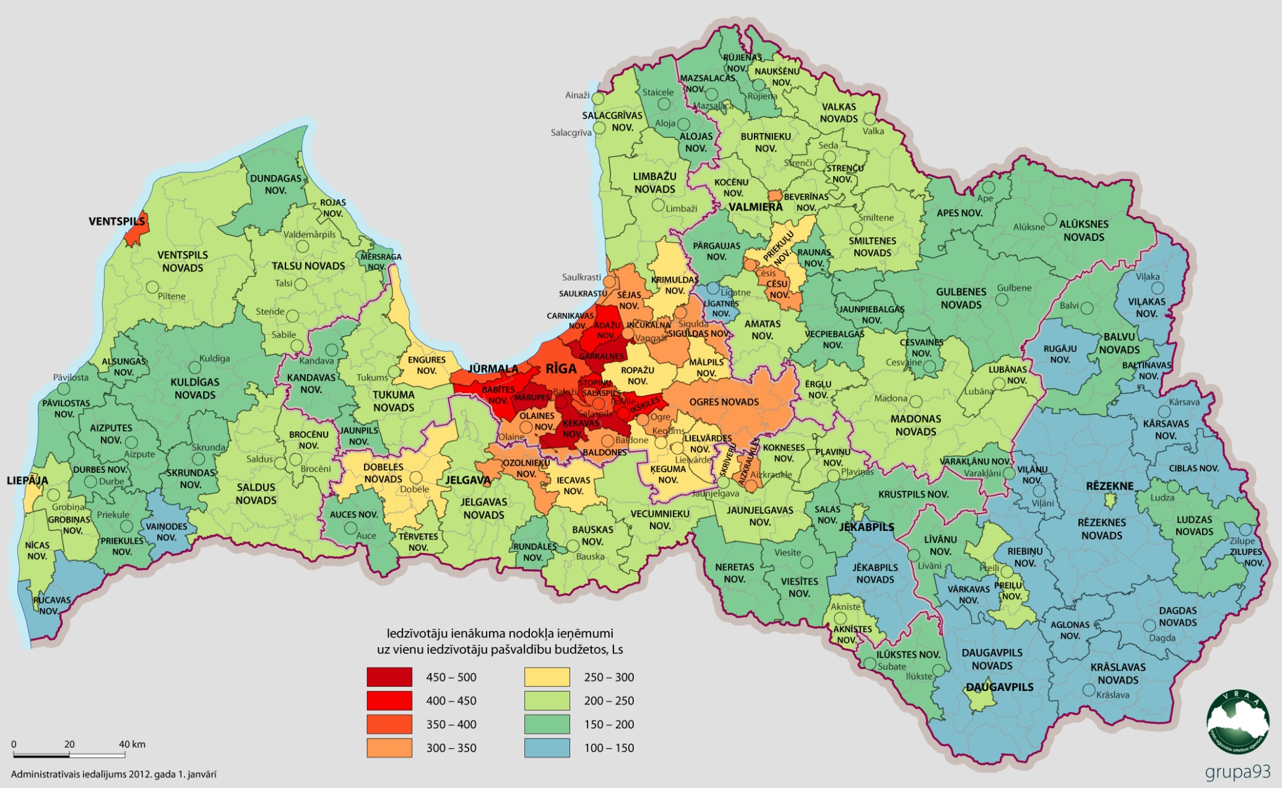  7.attēls. Iedzīvotāju ienākuma nodokļa ieņēmumi uz vienu iedzīvotāju pašvaldību budžetos 2011.gadā (VRAA. Reģionu attīstība Latvijā 2011. Rīga, 2012)  Rep. pilsētās Novados Pilsētnovados (novadi, kuros ietilpst pilsētas) Lauku novados Rep. pilsētu ietekmes areālos  Bezdarba līmenis, % (2012) 7,4 10,6 10,6 10,5 13,4  IIN ieņēmumi uz 1 iedz., LVL (2011) 343,1 240,7 241,4 239,1 183,7  Ek. aktīvo ind. komersantu un komercsab. skaits uz 1000 iedz. (2010) 44,9 19,8 20,1 19,2 12,7  11.tabula. Teritoriju grupu vidējie demogrāfiskie un sociālekonomiskie rādītāji (VRAA dati, pārskats „Reģionu attīstība Latvijā 2011”)  - Vienlaikus, nacionālas nozīmes attīstības centru starpā pastāv ievērojamas atšķirības vairākos attīstības rādītājos, piemēram, pēc individuālo komersantu un komercsabiedrību skaita uz 1000 iedzīvotājiem labākais un vājākais rādītājs atšķiras 2,7 reizes, savukārt pēc bezdarba līmeņa – 2,3 reizes (sk. 12.tabulu). Turklāt, 2013.gadā trīs nacionālas nozīmes attīstības centri ir saņēmēji pašvaldību finanšu izlīdzināšanas fondā (Daugavpils, Rēzekne, Jēkabpils).  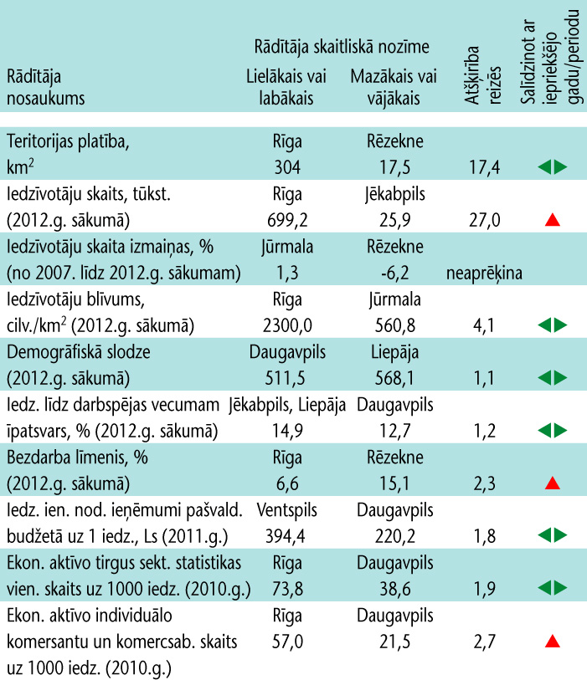  12.tabula. Attīstības rādītāju atšķirības starp republikas pilsētām (VRAA, pārskats „Reģionu attīstība Latvijā 2011”)  - ES mērogā gandrīz visas Latvijas pilsētas ir ļoti mazas. Pilsētām pietrūkst attīstībai nepieciešamās resursu kritiskās masas, lai tās spētu piedāvāt uzņēmumiem pieaugošas resursu atdeves iespējas, kā arī radītu būtiskus pozitīvus ārējos efektus (externalities) un zināšanu izplatīšanos (spillovers) pilsētas uzņēmumiem un radošiem cilvēkiem.  - Jo mazāka ir pilsēta, jo lielākai jābūt tās specializācijai, lai spētu koncentrēt attīstībai svarīgo resursu kritisko masu. Tāpēc augsta specializācija un atsevišķu resursu koncentrācija ir veids, kā var attīstīties mazas un vidēja lieluma pilsētas. Pilsētu sadarbības tīklu modeļa ietvaros pilsētu attīstībai nepieciešamā kritiskā masa ir jārada nevis no resursu koncentrācijas, bet gan savienojot dažādu pilsētu resursus ar transporta un informācijas tehnoloģiju infrastruktūru. Nepieciešams efektīvi izmantot katras teritorijas stiprās puses un esošo attīstības potenciālu. Daudzas Latvijas pilsētas pēdējos gados ir veiksmīgi definējušas savu specializāciju. Nepieciešams attīstīt/nostiprināt definētās specializācijas, t.sk. uzlabojot sasaisti starp specializāciju un izglītības piedāvājumu teritorijā un attīstot pašvaldības sadarbību ar specializāciju pārstāvošajiem uzņēmējiem (t.sk. regulāri rīkojot pasākumus, kas stimulē iesaistīto pušu sadarbību, kontaktu veidošanu u.tml.).  - Pašvaldību savstarpējā sadarbība pēdējos gados ir uzlabojusies, vienlaikus nepieciešams stiprināt attīstības centru sadarbību ar apkārtējo teritoriju un citiem attīstības centriem, t.sk.:  - attīstīt sadarbību pakalpojumu nodrošināšanā, uzņēmējdarbības attīstībā;  - veikt pieredzes apmaiņu, dalīties ar labo praksi;  - veidot sadarbību ilgtermiņā.
b. nepilnīga lauku attīstības telpas attīstības potenciāla izmantošana, nepieciešamī-ba pielāgoties demogrāfisko izmaiņu radītajām sekām | - Lauku teritorijas pašlaik saskaras ar nopietniem attīstības izaicinājumiem demogrāfisko tendenču un ekonomiskās darbības izmaiņu dēļ, kas liek pārvērtēt arī rīcīpolitikas teritoriju attīstībai un rada būtiskas dilemmas (sk. plašāk pamatnostādņu nodaļā „Esošās situācijas raksturojums reģionālās politikas jomā”).  - Analizējot datus par iedzīvotāju skaita izmaiņām novados 2008.-2013.gada periodā, var secināt, ka novados kopumā šajā laikā iedzīvotāju skaits samazinājies par 3,1%. Iedzīvotāju skaits ar pozitīvu „bilanci” ir 16, bet ar negatīvu – 94 novados. Tomēr starp novadiem šajā rādītājā pastāv lielas atšķirības. Vidējo rādītāju būtiski uzlabojušas Rīgas apkārtējās pašvaldības, kuru apdzīvojums un saimniecības struktūra arvien vairāk līdzinās pilsētu apstākļiem. Iedzīvotāju skaita pieauguma rādītāji 8 pašvaldībās pārsniedza 10%, tai skaitā, Mārupes novadā iedzīvotāju skaits pieaudzis par 31,4%, Garkalnes novadā – par 23,6%, Ādažu novadā – 16,2%. Trīs novados iedzīvotāju skaits samazinājies par aptuveni 10%, tai skaitā, Baltinavas novadā – par 10,7%, Aglonas novadā – par 9,8% un Viļakas novadā – par 9,7%. Iedzīvotāju skaita samazināšanās lauku teritorijās ir nozīmīga problēma un nepieciešams sniegt atbalstu šo teritoriju attīstībai, lai tās spētu noturēt savus iedzīvotājus.  - Ievērojami vairāk uzņēmumu darbojas pilsētu pašvaldībās – pēc VRAA datiem 2010.gadā ekonomiski aktīvo individuālo komersantu un komercsabiedrību skaits uz 1000 iedzīvotājiem republikas pilsētās bija 44,9, savukārt novados – 19,8, t.i. 2,3 reizes mazāks (t.sk. pilsētnovados 20,1, lauku novados – 19,2).  - Lauku pašvaldībās ir būtiski zemāki ienākumi no iedzīvotāju ienākuma nodokļa – 2011.gadā republikas pilsētās vidēji iedzīvotāju ienākuma nodokļa ieņēmumi pašvaldību budžetos bija 343,1 LVL uz vienu iedzīvotāju, savukārt novados – 240,7 LVL uz vienu iedzīvotāju (t.sk. pilsētnovados – 241,4, lauku novados – 239,1). Iedzīvotāju ienākuma nodokļa ieņēmumu apjoms pašvaldību budžetos liecina par iedzīvotāju labklājības līmeni.  - Jāatzīmē, ka lauku novadu grupai pieder liels skaits republikas pilsētām pieguļošo teritoriju – novadi, kuros ekonomiskā situācija lielā mērā saistīta ar šo pilsētu saimniecisko dzīvi, vienlaikus tās ir teritorijas, kur uz pastāvīgu dzīvi ir apmetušies šo pašu pilsētu bijušie iedzīvotāji. Līdz ar to lielo piepilsētu lauku teritorijās ir jūtami labvēlīgāki demogrāfiskie rādītāji un iedzīvotāju ienākumi, kas paceļ visu lauku novadu grupas rādītāju līmeni. Vienlaikus, salīdzinoši nelielās atšķirības starp pilsētnovadiem un lauku novadiem netieši liecina par vidējo un mazo pilsētu relatīvi vājo spēju ietekmēt savu pašu un apkārtējo lauku teritoriju sociāli ekonomisko attīstību.
c. Rīgas metropoles areāla transporta infrastruktūras nepietiekama kapacitāte, saskaņotas plānošanas trūkums, kas rada pilsētvides kvalitātes problēmas, nepietiekami ieguldījumi kultūrvēsturis-kā mantojuma saglabāšanā, Rīgas kā Ziemeļeiropas metropoles potenciāla nepilnīga izmantošana | - Rīgas pilsētai ar tuvējām dažāda lieluma pašvaldībām ir izveidojušās spēcīgas funkcionālās saites, ko nosaka Rīgas kā ekonomiskā, finanšu un kultūras centra pievilcība un ko veicina iedzīvotāju ikdienas svārstmigrācija virzienā darbs-mājas. Vienlaikus koordinētas piepilsētas teritoriju attīstības plānošanas trūkums Rīgas metropoles areālā izraisa virkni visdažādākā rakstura problēmu, t.sk. transporta situācijas pasliktināšanos, Rīgas apkārtnes zaļo un rekreācijas teritoriju samazināšanos (nekontrolēta apbūves izplešanās), atbilstošas infrastruktūras trūkumu u.tml. Rīgas plānošanas reģiona iedzīvotāju īpatsvars no visiem valsts iedzīvotājiem no 2003.gada līdz 2013.gadam ir palielinājies par 2,6 procentpunktiem (CSP provizoriskie dati), tādējādi palielinot arī slodzi uz infrastruktūru un apkārtējo vidi. 2012.gada sākumā Rīgas plānošanas reģionā dzīvoja 49,9% valsts iedzīvotāju.  - Kopš 2000.gada līdz 2010.gada sākumam Rīgā vieglo automobiļu skaits ir pieaudzis par vairāk kā 60%, savukārt pēdējo desmit gadu laikā dubultojies Rīgā diennaktī iebraucošo transportlīdzekļu skaits. Līdzšinējā pilsētas transporta infrastruktūras attīstība nav spējusi pielāgoties straujajam transportlīdzekļu pieaugumam. Pēdējos gados vērojams būtisks sastrēgumu pieaugums pilsētas apvedceļos, ielās un autoceļos, kas savieno galvaspilsētu ar tuvējām pilsētām. Transportlīdzekļu skaita pieaugums ietekmē ne tikai transporta nozari, t.sk., sasniedzamību, bet atstāj iespaidu uz tautsaimniecību, vides kvalitāti, atmosfēras un trokšņa piesārņojumu un ietekmē Eiropas transporta tīklu (TEN-T) jaudu.  - Rīgas pilsētā ir bagāts un unikāls kultūrvēsturiskais mantojums, jo īpaši UNESCO Pasaules kultūras un dabas mantojums, kas atrodas Rīgas vēsturiskajā centrā. Rīgā ir daudz unikālu kultūrvēsturisku pilsētvides pieminekļu, kas bez atjaunošanas un rekonstrukcijas nespēj pilnvērtīgi pildīt to funkcijas, un to inženiertehniskais, komunikāciju, konstrukciju un vizuālais stāvoklis ir neapmierinošs vai kritisks.  - Rīgas pilsētā ir pieejams visplašākais kultūras, sporta u.c. pakalpojumu klāsts. Ar šiem pakalpojumiem saistītā kultūrvēsturiskā mantojuma saglabāšana un atjaunošana ir aktuāls jautājums visā valsts teritorijā, taču Rīgā atrodas nacionālas nozīmes kultūras infrastruktūra, ko izmanto gan Rīgas, gan pārējās valsts teritorijas iedzīvotāji. Tās attīstībā nepieciešams veikt ieguldījumus, rekonstruējot esošus objektus, kas bez atjaunošanas nespēj pilnvērtīgi pildīt savas funkcijas, un attīstot jaunus, lai nodrošinātu iespējas organizēt liela mēroga (t.sk. starptautiskus) pasākumus, tādējādi stiprinot arī Rīgas starptautisko konkurētspēju un sekmējot Rīgas kā Eiropas kultūras metropoles attīstību.  - Pilsētu un piepilsētu teritoriju attīstības kontekstā raksturīga tendence ir pašplūsmas urbanizācija. Tā visizteiktākā ir bijušā Rīgas rajona teritorijā. 2008.gadā pilsētu un ciemu platības tajā aizņēma 16,3 procentus, bet blīva apbūve ārpus pilsētām un ciemiem – 1,0 procentu no rajona teritorijas. Saskaņā ar 2009.gadā spēkā esošajiem pašvaldību plānojumiem pilsētu un ciemu platības paredzēts paplašināt līdz 18,3 procentiem un blīvi apbūvēto teritoriju platības ārpus pilsētām un ciemiem – līdz 3,3 procentiem no Rīgas rajona kopplatības. Apbūves platību paplašināšanās Rīgas apkārtējā teritorijā ir saistīta gan ar jaunu dzīvojamās apbūves teritoriju veidošanu (t.sk. apbūvējot pļavas), gan ar dārzkopības sabiedrību transformēšanu par pastāvīgi apdzīvotām vietām. Koordinētas piepilsētas teritoriju attīstības plānošanas trūkuma dēļ īpaši Rīgas metropoles areālā šajās teritorijās aktuāls problēmjautājums ir nepilnīga koplietošanas infrastruktūra – lielākajā daļā teritoriju nav kvalitatīvu (tai skaitā apgaismotu) ceļu un ielu, ir tikai daļēji funkcionējošas meliorācijas sistēmas, nav nodrošināti ūdensvada un kanalizācijas pakalpojumi, daļēji teritorijās nav pieejama pietiekama elektrības jauda, gāzes apgādes infrastruktūra, kā arī telekomunikāciju pakalpojumi.
d. Nepietiekami attīstīta piekrastes publiskā infrastruktūra, kas nodrošina uzņēmējdar-bības aktivizēšanu, sasniedzamī-bu un piekļuvi piekrastes vērtībām un pielāgošanos klimata pārmaiņām | - Piekrastes īpašais novietojums vienlaikus ir gan attīstības priekšnoteikums, gan ierobežojums. No vienas puses tas nosaka piekrastei raksturīgo ekonomiskās darbības virzienu (zvejniecība, zivjapstrāde, ostu darbība, pakalpojumu sniegšana atpūtniekiem) attīstību un dabas un kultūras mantojuma unikalitāti, taču no otras puses – piekrastes attīstības resursi ir telpiski ierobežoti, bet citu resursu piesaiste vai saimnieciskās darbības pārstrukturizēšana prasa papildus izdevumus. Turklāt piekrastes ekosistēmas ir ļoti trauslas un klimata pārmaiņas piekrastē ir daudz izteiktākas kā iekšzemē, tāpēc ekonomiskā darbība piekrastē ir jālīdzsvaro ar dabas un kultūras mantojuma saglabāšanu. Līdz ar to aizvien nozīmīgāks kļūst jautājums par piekrastes dabas un kultūras mantojuma pilnvērtīgu izmantošanu un attīstīšanu, kā arī finanšu piesaistīšanu gan tā aizsardzībai, gan pievienotās vērtības palielināšanai.  - Sociālekonomiskās attīstības tendences piekrastes pašvaldībās atšķirīgas. Republikas pilsētas Liepāju, Ventspili, Jūrmalu un Rīgu raksturojošie rādītāji bieži ir labāki par valsts vidējiem rādītājiem, taču rādītāji par piekrastes novadiem vairākos indikatoros ir sliktāki nekā Latvijas novados vidēji (sk. 13.tabulu). Piekrastes novados iedzīvotāju blīvums ir 72% no Latvijas novadu vidējā un tikai 35% no valsts vidējā rādītāja. Turklāt laikā no 2008.-2013.gadam iedzīvotāju skaits palielinājās tikai Rīgai tuvajos Carnikavas un Saulkrastu novados. Demogrāfiskās slodzes līmenis piekrastes novados ir augstāks nekā novados vidēji, jo, salīdzinot ar iedzīvotājiem darbspējas vecumā, te ievērojami vairāk ir darbspējas vecumu pārsniegušo iedzīvotāju. Lai gan vidējie rādītāji par ekonomiski aktīvo individuālo komersantu un komercsabiedrību skaitu, kā arī iedzīvotāju ienākuma nodokļa ieņēmumiem piekrastes novados ir nedaudz labāki par attiecīgajiem vidējiem rādītājiem par visiem Latvijas novadiem, ir ievērojama atšķirība starp novadiem, kuru administratīvās teritorijas robežojas ar Rīgas jūras līci, un novadiem, kuru administratīvās teritorijas robežojas ar atklāto jūru: novados, kas piekļaujas atklātajai jūrai, ekonomiskās aktivitātes rādītāji ir ievērojami zemāki (sk. 8.attēlu). Viens no galvenajiem šīs tendences skaidojumiem ir attāluma no galvaspilsētas ietekme.  - Analizējot datus par republikas pilsētām (sk. 14.tabulu), var secināt, ka visās Baltijas jūras piekrastes republikas pilsētās iedzīvotāju blīvums ir zemāks nekā republikas pilsētās vidēji. Jūrmala ir vienīgā republikas pilsēta, kurā pēdējos piecos gados pieaudzis iedzīvotāju skaits (par 3,1%). Liepājā ir visaugstākā demogrāfiskā slodze no visām republikas pilsētām (579,2). Attiecībā uz ekonomisko aktivitāti raksturojošajiem rādītājiem dati liecina, ka Jūrmalā un Ventspilī ir salīdzinoši augsti iedzīvotāju ienākuma nodokļa ieņēmumi uz vienu iedzīvotāju (2. un 3. vieta aiz Rīgas), turpretī Liepājā tie ir zem republikas pilsētu vidējā rādītāja (275,2 LVL uz vienu iedzīvotāju). Jūrmalas un Ventspils bezdarba rādītājs ir republikas pilsētu vidējā rādītāja līmenī, Liepājā – nedaudz zemāks par vidējo. Taču Liepājā no trijām Baltijas jūras piekrastes republikas pilsētām ir augstākais ekonomiski aktīvo individuālo komersantu un komercsabiedrību skaits uz 1000 iedzīvotājiem (28,1) un arī lielākais iedzīvotāju skaits (81 454).  - Piekrastes novados aktuāls jautājums ir teritorijas specifisko iezīmju un potenciāla efektīvāka izmantošana tās attīstībā. VARAM analizētie Lursoft dati par 2008.gadu rāda, ka tikai piecos no 13 piekrastes novadiem starp 10 lielākajiem uzņēmumiem ir uzņēmumi, kuru darbības joma ir cieši saistīta ar piekrastei raksturīgajām nozarēm. Būtisks problēmjautājums Baltijas jūras piekrastē, ko nepieciešams risināt, ir arī uzņēmējdarbības aktivitātes sezonalitāte (nepieciešams attīstīt veselības tūrismu, kūrortresursu izmantošanu u.tml.). Esošā saimnieciskā infrastruktūra lielā mērā atspoguļo iepriekšējo režīmu politiskos un ekonomiskos uzstādījumus. Viskrasāk tas izpaužas bijušajā PSRS pierobežas zonā, kas no 1945. līdz 1991.gadam bija noteikta Baltijas jūras Kurzemes un Rīgas jūras līča rietumu piekrastē un aptvēra aptuveni 60 procentus no visas Latvijas piekrastes. Piekrastes telpiskās attīstības pamatnostādnēs 2011.-2017.gadam, kas Ministru kabinetā tika apstiprinātas 2011.gada 20.aprīlī, ir noteikts, ka nozīmīgākā piekrastes attīstību kavējošā problēma ir kvalitatīvas piekrastes infrastruktūras trūkums. Piekrastes pašvaldību sniegtā informācija, kuru VARAM apkopoja 2012.gadā, liecina, ka visās 17 piekrastes pašvaldībās nodrošinājums ar publisko infrastruktūru (piemēram, stāvlaukumiem, piebraucamajiem ceļiem, nobrauktuvēm operatīvajam transportam) ir nepietiekams un augošajam pieprasījumam neatbilstošs. Tādējādi tiek kavēta uzņēmējdarbības attīstība un palielinās slodze uz jutīgajām piekrastes ekosistēmām, kas rada nopietnus draudus piekrastes kā Latvijas starptautiskas un nacionālas nozīmes teritorijas vērtību saglabāšanai ilgtermiņā. Pēc piekrastes pašvaldību 2012.gadā sniegtās informācijas kvalitatīvas infrastruktūras nodrošināšanai nepieciešamas investīcijas aptuveni 120 milj. LVL apmērā.  - Pašlaik piekrastē darbojas trīs lielās un septiņas mazās ostas, kas attīstās kā kompleksi piekrastes ekonomiskās aktivitātes centri (reģionālie Baltijas jūras kravu pārvadājumi, zvejniecība, kuģu remonts, jahtu būve un tūrisms). Tomēr pēdējā desmitgadē ekonomiskā aktivitāte zvejniecībā un zivjapstrādē samazinās, jo tā tiek regulēta, ņemot vērā zivju krājumus. No otras puses – pieaug interese par piekrastes izmantošanu tūrismā, atpūtā, sportā un piekrasti kā otro mājvietu.  - Latvijas piekrastē koncentrējas dažādi dabas dziednieciskie resursi, piemēram, dziednieciskās dūņas, minerālūdeņi, meži. To ilgtspējīga izmantošana veicina Latvijas iedzīvotāju un viesu veselības uzlabošanu un ir potenciāls veselības tūrisma produktu attīstīšanai ar augstu pievienoto vērtību un starptautisku nozīmi. Pašlaik dabas dziednieciskie resursi netiek izmantoti pilnvērtīgi, jo infrastruktūras kapacitāte ir nepietiekama un daudzviet neatbilst starptautiskiem standartiem: trūkst automašīnu stāvlaukumu, pieeju pie jūras, tai skaitā personām ar funkcionāliem traucējumiem, nobrauktuvju operatīvo dienestu vajadzībām un lielizmēra sporta inventāra transportēšanai, veloceliņu, informatīvo zīmju un norāžu.  - Piekrastē salīdzinoši straujāk kā pārējā Latvijā pastiprinās klimata pārmaiņu ietekme, kas izpaužas kā Baltijas jūras ūdens līmeņa celšanās, vētru un ar tām saistīto vējuzplūdu pastiprināšanās, kā arī jūras krasta un upju grīvu erozijas paplašināšanās. Saskaņā ar valsts pētījumu programmas „Klimata mainības ietekme uz Latvijas ūdeņu vidi” ziņojumiem intensīva krasta noskalošanās pašlaik novērojama 25 procentos no 500 km garā jūras krasta, taču paredzams, ka turpmāko 15 gadu laikā erozija aptvers vairāk nekā 258 kilometrus, jeb 51,5 procentus no jūras krasta līnijas kopgaruma, noskalojot vairāk kā 310 hektārus un būtiski apdraudot apdzīvotās vietas un infrastruktūru.  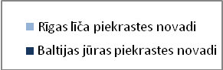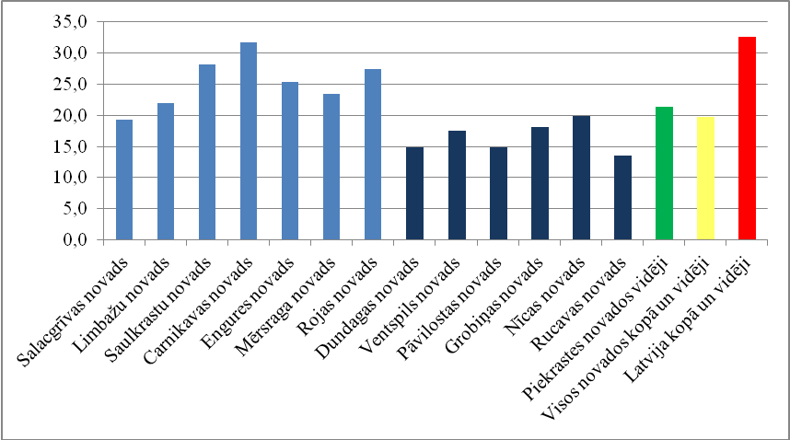  8.attēls. Ekonomiski aktīvo individuālo komersantu un komercsabiedrību skaits uz 1000 iedzīvotājiem piekrastes novados 2010.gadā

Novads | Iedzīvotāju skaits | Iedzīvotāju blīvums, cilv. uz 1 km² | Iedzīvotāju skaita izmaiņas (%) | Demogrāfiskā slodze | Iedzīvotāju ienākuma nodokļa ieņēmumi uz 1 iedz. | Bezdarba līmenis (%) | Ekonomiski aktīvo individuālo komersantu un komercsab. skaits uz 1000 iedz.
 | 2013.g.sāk. | 2013.g.sāk. | 2008.-2013.g.sāk. | 2013.g.sāk. | 2012. | 2012.g.sāk. | 2011.
Carnikavas novads | 6 838 | 84,7 | 13,5 | 554,4 | 432,1 | 3,5 | 35,2
Dundagas novads | 4 638 | 6,9 | -6,5 | 540,9 | 228,3 | 4,5 | 16,6
Engures novads | 7 870 | 19,9 | -3,0 | 550,4 | 299,5 | 4,6 | 26,4
Grobiņas novads | 10 000 | 20,4 | -1,5 | 547,3 | 249,9 | 5,5 | 19,2
Limbažu novads | 18 895 | 16,1 | -5,2 | 540,2 | 259,6 | 9,6 | 24,0
Mērsraga novads | 1 782 | 16,3 | -4,9 | 553,6 | 254,6 | 5,1 | 25,9
Nīcas novads | 3 752 | 10,7 | -2,9 | 534,6 | 262,2 | 6,3 | 20,9
Pāvilostas novads | 3 128 | 6,1 | -6,0 | 556,2 | 198,7 | 5,7 | 21,0
Rojas novads | 4 361 | 21,7 | -2,9 | 511,1 | 227,1 | 4,0 | 26,0
Rucavas novads | 1 930 | 4,3 | -6,0 | 585,9 | 153,7 | 9,2 | 15,6
Salacgrīvas novads | 9 021 | 14,2 | -6,8 | 505,0 | 257,4 | 5,9 | 24,7
Saulkrastu novads | 6 226 | 130,8 | 3,3 | 605,1 | 361,1 | 4,0 | 33,7
Ventspils novads | 13 171 | 5,4 | -4,9 | 515,3 | 284,1 | 7,2 | 19,5
Piekrastes novados kopā/vidēji | 91 612 | 12,1 | -2,8 | 540,1 | 277,6 | 6,3 | 25,2
Novados kopā/vidēji | 1 075 901 | 16,8 | -3,1 | 525,4 | 261,7 | 8,9 | 22,4
Piekrastes novados % no novadu kopējā/vidējā rādītāja | 8,5 | 71,9 | 90,3 | 102,8 | 106,1 | 70,8 | 112,5
Latvija kopā/vidēji | 2 201 196 | 34,1 | -3,3 | 539,8 | 316,8 | 7,2 | 36,2
Piekrastes novados % no Latvijas kopējā/vidējā rādītāja | 4,2 | 35,4 | 84,8 | 100,1 | 87,6 | 87,5 | 69,5

13.tabula. Pamatrādītāji par Baltijas jūras piekrastes novadu pašvaldībām (CSP, PMLP dati, VRAA un VARAM aprēķins)

Pilsēta | Iedzīvotāju skaits | Iedzīvotāju blīvums, cilv. uz 1 km2 | Iedzīvotāju skaita izmaiņas (%) | Demogrāfiskā slodze | Iedzīvotāju ienākuma nodokļa ieņēmumi uz 1 iedz. | Bezdarba līmenis (%) | Ekonomiski aktīvo individuālo komersantu un komercsab. skaits uz 1000 iedz.
 | 2013.g.sāk. | 2013.g.sāk. | 2008.-2013.g.sāk. | 2013.g.sāk. | 2012. | 2012.g.sāk. | 2011.
Jūrmala | 57 479 | 574,8 | 3,1 | 550,9 | 392,2 | 5,7 | 27,6
Ventspils | 41 431 | 714,3 | -4,6 | 547,0 | 395,0 | 5,4 | 26,3
Liepāja | 81 454 | 1335,3 | -4,5 | 579,2 | 275,2 | 6,9 | 28,1
Rep. pilsētās kopā/vidēji | 1 125 295 | 1571,6 | -3,5 | 553,8 | 369,3 | 5,7 | 49,5
Latvijā kopā/vidēji | 2 201 196 | 34,1 | -3,3 | 539,8 | 316,8 | 7,2 | 36,2
Jūrmala % no rep. pilsētu kopējā/vidējā rādītāja | 5,1 | 36,6 | -87,1 | 99,5 | 106,2 | 101,0 | 55,6
Ventspils % no rep. pilsētu kopējā/vidējā rādītāja | 3,7 | 45,5 | 129,6 | 98,8 | 107,0 | 95,1 | 53,2
Liepāja % no rep. pilsētu kopējā/vidējā rādītāja | 7,2 | 85,0 | 129,5 | 104,6 | 74,5 | 121,3 | 56,7
Jūrmala % no Latvijas kopējā/vidējā rādītāja | 2,6 | 1686,1 | -92,7 | 102,1 | 123,8 | 79,9 | 76,0
Ventspils % no Latvijas kopējā/vidējā rādītāja | 1,9 | 2095,4 | 137,9 | 101,3 | 124,7 | 75,2 | 72,7
Liepāja % no Latvijas kopējā/vidējā rādītāja | 3,7 | 3917,0 | 137,7 | 107,3 | 86,9 | 95,9 | 77,5

14.tabula. Pamatrādītāji par Baltijas jūras piekrastes republikas pilsētām (CSP, PMLP dati, VRAA un VARAM aprēķins)

e. Austrumu pierobežas zemie sociāli ekonomiskās attīstības rādītāji, t.sk. tās sliktās sasniedzamības un valsts robežas tuvuma ietekmes dēļ | - Kā parāda 15.tabulā redzamie dati par pierobežas novadiem, ekonomiskie un demogrāfiskie rādītāji pierobežā kopumā ir zemāki nekā novados vidēji. Taču Austrumu pierobežas novados vidējie rādītāji ir vēl zemāki nekā visā pierobežā vidēji.  - Austrumu pierobežas pašvaldības aizņem 20,8% Latvijas teritorijas, taču tajās dzīvo tikai 13,3% Latvijas iedzīvotāju. Austrumu pierobežas novadi ir teritoriju kategorija, kur, salīdzinot ar citām teritorijām Latvijā, laikā no 2008.gada sākuma līdz 2013.gada sākumam iedzīvotāju skaits sarucis visstraujāk (2,4 reizes straujāk nekā novados vidēji un 2,2 reizes straujāk nekā Latvijā kopumā), turklāt tajos ir augsts iedzīvotāju virs darbspējas vecuma īpatsvars un zems iedzīvotāju līdz darbspējas vecumam īpatsvars. Tas raksturo „nomales” efekta situāciju, kādā atrodas šīs novadu grupas teritorijas. Austrumu pierobežas novadu iedzīvotāju blīvums vidēji ir par vairāk kā ceturtdaļu zemāks nekā novados vidēji un par divām trešdaļām zemāks nekā Latvijā vidēji.  - Austrumu pierobežas teritoriju kopējā ekonomiskā situācija ir sliktāka, salīdzinot ar novadu vidējiem rādītājiem. Austrumu pierobežas novadu pašvaldību gadā iekasētais iedzīvotāju ienākuma nodoklis uz vienu iedzīvotāju 2012.gadā sastādīja 65% no novados vidēji iekasētā, kas nozīmē, ka šo pašvaldību rīcībā ir mazāki finanšu resursi savu funkciju veikšanai uz tādu pašu iedzīvotāju skaitu. Bezdarba līmenis Austrumu pierobežas novados ir gandrīz divas reizes augstāks nekā novados vidēji un 2,4 reizes augstāks nekā Latvijā vidēji. Tāpat Austrumu pierobežas novados ir zemāka uzņēmējdarbības aktivitāte – ekonomiski aktīvo individuālo komersantu un komercsabiedrību skaits uz 1000 iedzīvotājiem šajās pašvaldībās ir tikai 11,7, turpretī novados vidēji – 22,4 un Latvijā vidēji – aptuveni trīs reizes lielāks (36,2).  - Statistikas dati liecina, ka abas Austrumu pierobežā ietilpstošās republikas pilsētas – Daugavpils un Rēzekne – ir salīdzinoši daudz labākā ekonomiskajā situācijā nekā Austrumu pierobežas novadu teritorijas. Tomēr abas lielās Latgales pilsētas pēc vairākiem rādītājiem jūtami atpaliek no citām republikas pilsētām un arī no Latvijas vidējā līmeņa (sk. 16.tabulu). Piemēram, iedzīvotāju ienākuma nodokļa ieņēmumi uz vienu iedzīvotāju pašvaldības budžetā 2012.gadā Daugavpilī bija tikai 68% no republikas pilsētu un 79% no Latvijas vidējā rādītāja. Rēzeknē tie bija tikai nedaudz augstāki – 70% no republikas pilsētu vidējā un 82% no valsts vidējā rādītāja. Arī pēc ekonomiskās aktivitātes līmeņa – ekonomiski aktīvo individuālo komersantu un komercsabiedrību skaita uz 1000 iedzīvotājiem – Austrumu pierobežas lielās pilsētas atpaliek no republikas pilsētu un valsts vidējiem rādītājiem (47-57% no republikas pilsētu vidējā).  - Iedzīvotāju ienākuma nodokļa ieņēmumu uz vienu iedzīvotāju un ekonomiski aktīvo individuālo komersantu un komercsabiedrību skaita uz 1000 iedzīvotājiem rādītāji Daugavpilī ir sliktākie starp republikas pilsētām, savukārt demogrāfiskās slodzes rādītājs Daugavpilī republikas pilsētu vidū ir labākais. Rēzeknei ir augstākais bezdarba līmenis starp republikas pilsētām, kas ir 2,4 reizes augstāks nekā republikas pilsētās vidēji, augstākais iedzīvotāju skaita samazinājuma rādītājs, taču demogrāfiskās slodzes rādītājs ir otrs labākais starp republikas pilsētām.  - Situācija pierobežas novadu teritorijās ir atšķirīga ES pierobežā un NVS pierobežā. Robeža ar Igauniju un Lietuvu nepalielina nomales efektu teritoriju attīstībā pēc iestāšanās ES. Šī robeža ir brīvi šķērsojama, tāpēc iedzīvotāji šajās teritorijās labprāt izmanto arī kaimiņvalstu piedāvātās iespējas un tirgu savu vajadzību nodrošināšanai (iepirkšanās, izklaides, ostas u.c.). Savukārt Baltkrievijas un Krievijas pierobežas teritorijas daudzviet ir izteiktas nomales, ar izteiktiem pārvietošanās ierobežojumiem robežas šķērsošanai (nepieciešama vīza, jāiziet robežkontrole utt.). Šajās teritorijās ir izteikti mazs darbavietu skaits, augsts bezdarbs, zema iedzīvotāju pirktspēja un ierobežots tirgus. Tajās ir liels pensijas vecuma iedzīvotāju īpatsvars. Problēmas pastiprina arī ievērojams attālums no Rīgas un citiem ekonomisko aktivitāšu centriem.  - Vairākumā Austrumu pierobežas novadu ir zems infrastruktūras, t.sk., ceļu, kvalitātes līmenis, nepietiekams sabiedriskā transporta nodrošinājums, kas ietekmē teritoriju sasniedzamību, līdz ar to palielina nomales efektu un sekmē pierobežas teritoriju iztukšošanos;  - Visas Austrumu pierobežas pašvaldības satur teritoriālās vienības, kurām laika periodā no 2006.gada līdz 2012.gadam bija piešķirts īpaši atbalstāmās teritorijas statuss.  - Vienlaikus Austrumu pierobežā ir raksturīgs būtisks neizmantotais potenciāls tranzīta un loģistikas pakalpojumu attīstībā, izmantojot tās ģeogrāfisko novietojumu – valsts robežas tuvumu un divu nozīmīgu transporta koridoru atrašanos šajā teritorijā. Transporta un loģistikas pakalpojumu attīstības iespējas Austrumu pierobežā saistās ar preču transportēšanu un uzglabāšanu noliktavās starp ES un Austrumu ne-ES valstīm un autopārvadātāju attīstību, izmantojot reģionu kā bāzi, kā arī loģistikas centru attīstību, primāri nacionālas nozīmes centru – Daugavpils un Rēzeknes – tuvumā, kā arī tiešā robežas tuvumā pie robežas šķērsošanas punktiem. Gan Latgales reģiona galveno automaģistrāļu caurlaides spēja, gan dzelzceļa infrastruktūras noslodze ļauj vismaz dubultot kravu apgrozījumu. Ir apzinātas 15 teritorijas visā Latgales reģionā, kas to ģeogrāfiskā novietojuma dēļ ir piemērotas transporta un ar to saistīto pakalpojumu projektu attīstīšanai, t.sk. sagatavots tehnoloģisko parku un loģistikas centru objektu/vietu attīstības iespēju izvērtējums un atbilstošās vietas pamatojums un izpētīti priekšnosacījumi transporta un loģistikas pakalpojumu attīstībai.

Novads | Iedzīvotāju skaits | Iedzīvotāju blīvums, cilv. uz 1 km2 | Iedzīvotāju skaita izmaiņas (%) | Demogrāfiskā slodze | Iedzīvotāju ienākuma nodokļa ieņēmumi uz 1 iedz. | Bezdarba līmenis (%) | Ek. aktīvo individ.komers. un komercsab. skaits uz 1000 iedz.
 | 2013.g.sāk. | 2013.g.sāk. | 2008.-2013.g.sāk. | 2013.g.sāk. | 2012. | 2013.g.sāk. | 2011.
Aglonas novads | 4 194 | 10,7 | -9,8 | 548,2 | 146,9 | 18,0 | 7,1
Alūksnes novads | 18 501 | 10,9 | -6,2 | 520,2 | 207,0 | 12,2 | 16,3
Baltinavas novads | 1 288 | 6,9 | -10,7 | 549,9 | 169,3 | 24,9 | 8,3
Balvu novads | 14 972 | 14,3 | -6,4 | 517,4 | 200,7 | 15,3 | 14,4
Ciblas novads | 3 166 | 6,2 | -9,1 | 505,5 | 152,0 | 21,8 | 8,3
Dagdas novads | 8 886 | 9,4 | -8,7 | 529,7 | 147,5 | 19,3 | 9,4
Daugavpils novads | 26 913 | 14,3 | -8,1 | 503,6 | 157,5 | 11,6 | 8,5
Kārsavas novads | 6 630 | 10,6 | -9,1 | 562,9 | 152,4 | 22,5 | 10,5
Krāslavas novads | 18 936 | 17,5 | -8,1 | 530,9 | 163,6 | 15,9 | 13,5
Ludzas novads | 14 900 | 15,4 | -8,1 | 522,9 | 197,2 | 17,9 | 16,5
Rēzeknes novads | 30 901 | 12,2 | -4,9 | 505,4 | 151,6 | 21,5 | 10,4
Rugāju novads | 2 589 | 5,0 | -5,2 | 532,0 | 147,0 | 17,8 | 8,0
Viļakas novads | 6 049 | 9,4 | -9,7 | 544,3 | 159,1 | 18,0 | 7,4
Zilupes novads | 3 517 | 11,4 | -8,0 | 525,8 | 132,4 | 23,5 | 10,2
Austrumu pierobežas novados kopā/vidēji | 161 442 | 12,1 | -7,3 | 519,9 | 168,8 | 17,0 | 11,7
Pierobežas novados kopā/vidēji | 343 255 | 13,2 | -6,6 | 518,1 | 197,0 | 12,3 | 14,4
Novados kopā/vidēji | 1 075 901 | 16,8 | -3,1 | 525,4 | 261,7 | 8,9 | 22,4
Latvijā kopā/vidēji | 2 201 196 | 34,1 | -3,3 | 539,8 | 316,8 | 7,2 | 36,2
Pierobežas novados % no novadu kopējā/vidējā rādītāja | 31,9 | 78,6 | 212,9 | 98,6 | 75,3 | 138,2 | 64,3
Austrumu pierobežas novados % no novadu kopējā/vidējā rādītāja | 15,0 | 72,0 | 235,5 | 99,0 | 64,5 | 191,0 | 52,3
Austrumu pierobežas novados % no Latvijas kopējā/vidējā rādītāja | 7,3 | 35,5 | 221,2 | 96,3 | 53,3 | 236,1 | 32,3

15.tabula. Pamatrādītāji par Austrumu pierobežas novadu pašvaldībām (CSP, PMLP dati, VRAA un VARAM aprēķins)
Pilsēta | Iedzīvotāju skaits | Iedzīvotāju blīvums, cilv. uz 1 km2 | Iedzīvotāju skaita izmaiņas (%) | Demogrāfiskā slodze | Iedzīvotāju ienākuma nodokļa ieņēmumi uz 1 iedz. | Bezdarba līmenis (%) | Ekonomiski aktīvo individuālo komersantu un komercsab. skaits uz 1000 iedz.
 | 2013.g.sāk. | 2013.g.sāk. | 2008.-2013.g.sāk. | 2013.g.sāk. | 2012. | 2013.g.sāk. | 2011.
Daugavpils | 100 006 | 1389,0 | -5,8 | 529,1 | 250,1 | 7,3 | 23,3
Rēzekne | 33 438 | 1857,7 | -7,0 | 531,3 | 258,2 | 13,5 | 28,3
Rep. pilsētās kopā/vidēji | 1 125 295 | 1571,6 | -3,5 | 553,8 | 369,3 | 5,7 | 49,5
Latvijā kopā/vidēji | 2 201 196 | 34,1 | -3,3 | 539,8 | 316,8 | 7,2 | 36,2
Daugavpils % no rep. pilsētu kopējā/vidējā rādītāja | 8,9 | 88,4 | 164,7 | 95,5 | 67,7 | 127,9 | 47,0
Rēzekne % no rep. pilsētu kopējā/vidējā rādītāja | 3,0 | 118,2 | 198,2 | 95,9 | 69,9 | 237,5 | 57,1
Daugavpils % no Latvijas kopējā/vidējā rādītāja | 4,5 | 4074,4 | 175,3 | 98,0 | 79,0 | 101,1 | 64,3
Rēzekne % no Latvijas kopējā/vidējā rādītāja | 1,5 | 5449,3 | 210,9 | 98,4 | 81,5 | 187,8 | 78,1

16.tabula. Pamatrādītāji par Austrumu pierobežas republikas pilsētām (CSP, PMLP dati, VRAA un VARAM aprēķins)

World Economic Forum. The Global Competitiveness Report 2012–2013. Geneva, 2012. Pieejams: http://reports.weforum.org/global-competitiveness-report-2012-2013/. Valstu konkurētspēja noteikta, izmantojot uzņēmumu vadītāju vērtējumu katrā valstī un oficiālos statistikas datus.
Eurostat. Labour productivity per hour worked. Pieejams: http://epp.eurostat.ec.europa.eu/tgm/table.do?tab=table&init=1&plugin=1&language=en&pcode=tec00117.
Pētījuma „Valsts konkurētspējas novērtējuma un ilgtspējīga valsts konkurētspējas uzraudzības modeļa izstrāde” ziņojums. Rīga, 2012. Pieejams: http://www.mk.gov.lv/files/latvijas_konkuretspejas_izvertejums2011_final.pdf.
Eurostat. Gross domestic product (GDP) at current market prices by NUTS 3 regions (Purchasing Power Standard per inhabitant). Pieejams: http://appsso.eurostat.ec.europa.eu/nui/show.do?dataset=nama_r_e3gdp&lang=en.
Eurostat. Gross domestic product (GDP) at current market prices at NUTS level 3. Pieejams: http://datamarket.com/data/set/1bzm/gross-domestic-product-gdp-at-current-market-prices-at-nuts-level-3#!display=line.
Tajā aptverti 10 konkurētspēju ietekmējoši faktori (kopā 54 rādītāji): cilvēkresursi, sociālā sfēra, izglītības iespējas, kultūra, veselība, pieejamība, inovācijas un pētniecība, ekonomika un ražošana, dabas resursi, ekoloģija. Indeksa vērtību intervāls ir 0 līdz 1, kur 1 ir maksimālā vērtība, ko var sasniegt konkurētspējas indekss. Avots: Judrupa I., Senfelde, M. Kurzemes reģiona konkurētspēja. Scientific Journal of Riga Technical University. Vol.1, 2010.
Vienīgā galvaspilsēta, kuras robežas sakrīt ar NUTS 3 reģionu robežām. Salīdzinoša statistika pilsētu iedalījumā Eiropas mērogā ir ierobežoti pieejama – autoritatīvākais avots ir Eurostat pārraudzītais Urban audit apsekojums, taču dati šī apsekojuma ietvaros tiek ievākti periodiski (pēdējais apsekojums veikts 2009.gadā) un to publicēšanas laikā ir novecojuši vai nepilnīgi, radot tikai vispārīgu ieskatu pilsētu attīstības tendencēs. Līdz ar to uzraudzības vajadzībām tika izmantota statistika par tiem NUTS 3 reģioniem, kuros iekļaujas Baltijas jūras reģiona galvaspilsētas, šādā iedalījumā statistiku Eurostat nodrošina katru gadu un šis ir optimāls tuvināts vērtējums.
VARAM aprēķins, izmantojot Eurostat datus (Ziņojums par horizontālo prioritāšu „Teritoriju līdzsvarota attīstība” un „Rīgas starptautiskā konkurētspēja” īstenošanu 2007.-2011.gadā).
Rīgas stipro pušu, vājo vietu, iespēju un draudu izvērtējums. Rīgas pilsētas dome. Pieejams: http://www.sus.lv/files/16_rigas_svid_izvertejums.pdf.
Tehnoloģiju indekss parāda valsts tehnoloģisko gatavību. Indeksu veido tādi rādītāji kā uzņēmumu tēriņi pētniecībai un attīstībai, valsts zinātniskās kopienas jaunrades rādītāji, kā arī datoru un interneta izplatības rādītāji.
SIA „Analītisko pētījumu un stratēģiju laboratorija”. Latvijas pilsētu sociāli ekonomiskās attīstības tendences. Rīga, 2007-2008.
CSP. Iekšzemes kopprodukts statistiskajos reģionos, republikas pilsētās un rajonos. Pieejams: http://data.csb.gov.lv/DATABASE/ekfin/Ikgad%C4%93jie%20statistikas%20dati/Iek%C5%A1zemes%20kopprodukts/Iek%C5%A1zemes%20kopprodukts.asp.
VRAA aprēķins, izmantojot Valsts kases neauditētos datus un PMLP datus.
NVA dati.
Eurostat. Dispersion of regional GDP per inhabitant. Pieejams: http://epp.eurostat.ec.europa.eu/tgm/table.do?language=en&pcode=tsdec220.
Dati par Spāniju, Kipru, Luksemburgu, Maltu par 2009.gadu nav pieejami.
VRAA dati; Reģionu attīstība Latvijā 2011. Rīga, 2012.
Nefinanšu investīcijās ir ietverti ilgtermiņa nemateriālie ieguldījumi, dzīvojamās ēkas, citas būves un celtnes, ilggadīgie stādījumi, tehnoloģiskās mašīnas un iekārtas, pārējie pamatlīdzekļi un inventārs, kā arī pamatlīdzekļu izveidošana un nepabeigto būvobjektu un kapitālā remonta izmaksas (CSP).
CSP provizoriskie dati.
VRAA dati; Reģionu attīstība Latvijā 2011. Rīga, 2012.
VRAA aprēķins, izmantojot CSP un PMLP datus.
VRAA dati; Reģionu attīstība Latvijā 2011. Rīga, 2012.
Pierīgas statistiskajā reģionā ietilpst viss Rīgas plānošanas reģions, izņemot Rīgas pilsētu. Rīga ir atsevišķs statistiskais reģions.
VRAA dati; Reģionu attīstība Latvijā 2010. Rīga, 2011. 2011.gada pārskatā šādi dati nav iekļauti.
VRAA dati; Reģionu attīstība Latvijā 2010. Rīga, 2011. 2011.gada pārskatā šādi dati nav iekļauti.
VRAA dati; Reģionu attīstība Latvijā 2011. Rīga, 2012.
CSP dati.
Eurostat. Total fertility rate. Number of children per woman. Pieejams: http://epp.eurostat.ec.europa.eu/tgm/table.do?tab=table&init=1&plugin=1&language=en&pcode=tsdde220.
Novadi, kuros ietilpst vismaz viena pilsēta.
VRAA. Reģionu attīstība Latvijā 2008. Rīga, 2009 (aktualizēta informācija).
VRAA. Reģionu attīstība Latvijā 2008. Rīga, 2009 (aktualizēta informācija).
VRAA. Reģionu attīstība Latvijā 2008. Rīga, 2009 (aktualizēta informācija).
Bērns rindā – bērns, kas ir reģistrējies uzņemšanai pašvaldības pirmsskolas izglītības iestādē. Šeit tiek ieskaitīti arī tādi bērni, kuri izglītojas privātajās pirmsskolas izglītības iestādēs, bet vēlas izglītoties pašvaldības pirmsskolas izglītības iestādē.
Pētījums „Demogrāfija un ģimenes stāvoklis Latvijā”. Rīga, 2008. Pieejams: http://www.lm.gov.lv/upload/berns_gimene/bernu_tiesibas/demogr_gim_lv.pdf.
Pētījums „Laulību šķiršanas, laulību noturības un dzimstības veicinošo faktoru izpēte”. Rīga, 2005. Pieejams: http://www.lm.gov.lv/upload/berns_gimene/bernu_tiesibas/petijums_lauiliba.pdf.
Pētījums „Par pirmsskolas izglītības iestāžu un alternatīvu bērnu pieskatīšanas pakalpojumu attīstību Latvijas plānošanas reģionos”. Rīga, 2009. Pieejams: http://www.vraa.gov.lv/uploads/petnieciba/petijumi/PII_attistiba_GALA_zinojums.pdf.
Latvijas preču un pakalpojumu eksporta veicināšanas un ārvalstu investīciju piesaistes pamatnostādņu 2013.-2019.gadam 4.pielikums, sadaļa „Konstatētie šķēršļi ārvalstu tiešo investīciju (ĀTI) ienākšanai Latvijā”.
Vērtēti ārvalstu tiešo investīciju projekti, analizējot datus par darba devējiem, kuru uzņēmumos nodarbināti virs 50 darbiniekiem.
CSP. Nefinanšu investīcijas statistiskajos reģionos. Pieejams: http://data.csb.gov.lv/DATABASE/ekfin/Ikgad%C4%93jie%20statistikas%20dati/Invest%C4%ABcijas/Invest%C4%ABcijas.asp.
VRAA dati; Reģionu attīstība Latvijā 2011. Rīga, 2012.
NVA. Reģistrēto bezdarbnieku sastāva analīze (2011.gads). Pieejams: http://www.nva.gov.lv/index.php?cid=6#merka_grupas.
Detalizēts darbaspēka un darba tirgus pētījums tautsaimniecības sektoros. Rīga, Projekts „Labklājības ministrijas pētījumi”, Latvijas Universitāte, 2007.
Latgales reģiona rīcības plāns 2012-2013.gadam (SKDS 2011.gada pētījuma dati).
SKDS. Rīgas iedzīvotāju attieksme pret uzņēmējdarbību. 2008.gada augusts. Pieejams: http://www.sus.lv/files/uznemejdarbibas_petijums.pdf.
The European Innovation Scoreboard 2013. European Union, 2013. Pieejams: http://ec.europa.eu/enterprise/policies/innovation/files/ius-2013_en.pdf.
Eurostat. Seventh Community Innovation Survey: Highest proportions of innovative enterprises in Germany, Luxembourg and Belgium. Pieejams: http://europa.eu/rapid/press-release_STAT-13-5_en.htm.
Dati no Transporta attīstības pamatnostādņu 2014.-2020.gadam projekta 1.pielikuma.
Valsts autoceļu tīkla stāvoklis 2011. gada sākumā. VAS „Latvijas valsts ceļi” apkopojums. Pieejams: http://www.lvceli.lv/lv/Files/PageFiles/573/Celu%20stavoklis_2011.pdf.
Satiksmes ministrijas Informatīvais ziņojums par valsts autoceļu posmu ar sabrukušo asfalta segumu ārkārtas uzturēšanas darbiem, izskatīts MK 2012.gada 12.jūnijā (pieejams: http://polsis.mk.gov.lv/view.do?id=4005).
Informācija no Satiksmes ministrijas Informatīvā ziņojuma par pašvaldību autoceļu un ielu uzturēšanas neatliekamiem darbiem”, izskatīts MK 2012.gada 12.jūnijā (pieejams: http://polsis.mk.gov.lv/view.do?id=4004).
CSP. Pasažieru pārvadājumi (milj. cilvēku.). Pieejams: http://data.csb.gov.lv/DATABASE/transp/Ikgad%C4%93jie%20statistikas%20dati/Transports/Transports.asp
Multimodālā sasniedzamība ietver sasniedzamību ar auto, ar vilcienu un ar lidmašīnu vienā indikatorā, parādot šo veidu kopējo ietekmi uz katru NUTS 3 reģionu. Iespējamā sasniedzamība raksturo to, cik viegli cilvēki vienā reģionā var sasniegt cilvēkus, kas atrodas citos Eiropas reģionos. Tā tiek aprēķināta balstoties uz diviem elementiem: NUTS 3 reģionu iedzīvotāju skaitu un nepieciešamajām pūlēm (laika ziņā) to sasniegšanai. ESPON izmantotais sasniedzamības modelis mēra minimālo ceļā pavadāmo laiku starp visiem NUTS 3 reģioniem.
ESPON. Pētījums „Territorial Dynamics in Europe: Trends in Accessibility”. Pieejams: http://www.espon.eu/main/Menu_Publications/Menu_TerritorialObservations/trendsinaccessibility.html
VRAA. Reģionu attīstība Latvijā 2008. Rīga, 2009.
Pētījums „Latvijas vietējo pašvaldību pašvērtējumi 2012.gadā”. Rīga, CSP, 2012.
Mazās - 40 līdz 100 iedzīvotāji, vidējās - 100 līdz 600 iedzīvotāji, lielās - 600 līdz 2000 iedzīvotāji.
Konsorts. Pētījums par dažāda veida infrastruktūru un publiskā un privātā sektora pakalpojumu klāstu un tā pieejamību Latvijas apdzīvotajās vietās ar iedzīvotāju skaitu līdz 2000. Rīga, 2008.
Vērtētie pašvaldību ieņēmumi (prognoze) atbilstoši Ministru kabineta 2012.gada 18.decembra noteikumu Nr.874 "Noteikumi par pašvaldību finanšu izlīdzināšanas fonda ieņēmumiem un to sadales kārtību 2013.gadā" 3.pielikumam.
Reģionu attīstība Latvijā 2011. Rīga, 2012.
Lauku attīstības programmas 2007-2013.gadam novērtējuma vidustermiņa ziņojums. ZM, 2010.
VRAA dati; Reģionu attīstība Latvijā 2011. Rīga, 2012.
Jāņem vērā, ka šajā grupā ietilpst gan daudzi Rīgas tuvumā esoši novadi, kuriem ir augsti attīstības rādītāji, gan attāli novadi ar zemiem attīstības rādītājiem.
Izņemot Rīgu un Jūrmalu.
SIA „Analītisko pētījumu un stratēģiju laboratorija”. Latvijas pilsētu sociāli ekonomiskās attīstības tendences. Rīga, 2007-2008.
SIA „Analītisko pētījumu un stratēģiju laboratorija”. Latvijas pilsētu sociāli ekonomiskās attīstības tendences. Rīga, 2007-2008.
VRAA aprēķins pēc PMLP datiem.
VRAA dati; Reģionu attīstība Latvijā 2011. Rīga, 2012.
VRAA dati; Reģionu attīstība Latvijā 2011. Rīga, 2012.
VRAA dati; Reģionu attīstība Latvijā 2010. Rīga, 2011.2011.gada pārskata projektā šāda informācija nav iekļauta.
CSP. Pastāvīgo iedzīvotāju skaits statistiskajos reģionos, republikas pilsētās un novados gada sākumā. Pieejami: http://data.csb.gov.lv/DATABASE/Iedzsoc/Ikgad%C4%93jie%20statistikas%20dati/Iedz%C4%ABvot%C4%81ji/Iedz%C4%ABvot%C4%81ji.asp.
Pašplūsmas urbanizācijas process – pilsēttipa apbūves izplešanās, samazinot lauksaimniecības izmantojamās zemes platības un veidojot apbūves teritorijas, kuras pārsvarā funkcionē tikai kā mājoklis.
Pužulis, A. Robežu loma ģeogrāfiskās telpas organizācijā Latvijā. Promocijas darbs, 2012.
Analīzē netiek ietverta Rīga, kas šajā pielikumā tikusi analizēta atsevišķi.
VARAM aprēķins, balstoties uz PMLP datiem.
VARAM aprēķins, balstoties uz PMLP datiem.
VARAM aprēķins, balstoties uz CSP un PMLP datiem.
Transporta un loģistikas pakalpojumu potenciāls izpētīts INTERREG III A Ziemeļu prioritātes projekta „Jauna telpiskās attīstības zona Latvijas un Krievijas pierobežas reģioniem - apvienojot divu valstu potenciālu” ietvaros, sagatavojot pētījumus „Latgales un Vidzemes reģionu, Pleskavas un Ļeņingradas apgabalu potenciāla analīze transporta un loģistikas pakalpojumu jomā. Esošās tendences un attīstības iespējas”, „Transporta un saistītie atbalsta pakalpojumi Latvijas - Krievijas pierobežas teritorijā” un „Tehnoloģisko parku un loģistikas centru attīstība Latgales reģionā”. Pētījumi pieejami: http://latgale.lv/lv/Transport_and_logistic/Strategy_dev.

